Алексейчук Владислав Володимирович ("Елвіс")
Алексейчук Владислав Володимирович. 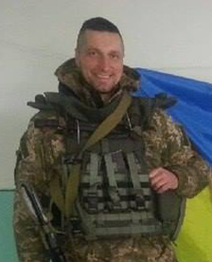
Дата та місце народження: 18 липня 1977 р., м. Умань, Черкаська область.
Був активним громадським діячем, засновником мистецького проекту «Підвал Шекспіра».
Дата та місце загибелі: 20 січня 2015 р., Донецький аеропорт.
Звання: молодший сержант.
Посада: навідник.
Підрозділ: 81-а окрема аеромобільна бригада (90-й окремий аеромобільний батальйон).
Обставини загибелі: зник безвісти 20 січня 2015 р. під час бою з російськими збройними формуваннями в районі аеропорту Донецька під час прориву для евакуації поранених. Впізнаний за експертизою ДНК.
Місце поховання: м. Умань, Черкаська область (фото пам'ятника № 1, № 2).
Орден “За мужність” III ступеня.
Указом Президента України № 9/2016 від 16 січня 2016 року, "за особисту мужність і високий професіоналізм, виявлені у захисті державного суверенітету та територіальної цілісності України, вірність військовій присязі", нагороджений орденом «За мужність» III ступеня (посмертно).
Нагороджений нагрудним знаком «За оборону Донецького аеропорту» (посмертно).
Нагороджений медаллю УПЦ КП «За жертовність і любов до України» (посмертно).
Рішенням сесії Уманської міської ради, "за виявлений героїзм, мужність, вірність і любов до Батьківщини та народу України, відстоювання територіальної цілісності держави ціною власного життя, присвоєно звання «Почесний громадянин м. Умань»" (посмертно).
Нагороджений пам'ятною медаллю "Ніхто крім нас" 90 Окремого Аеромобільного батальйону імені Героя України старшого лейтенанта Івана Зубкова 81 Окремої Аеромобільної бригади.
Нагороджений Почесною відзнакою «За заслуги перед Черкащиною» (посмертно).

Андрєєв Сергій Володимирович («Каспер»)
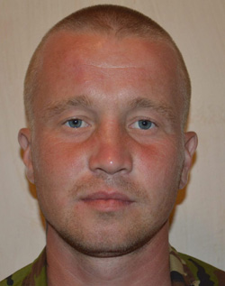
Андрєєв Сергій Володимирович.
Дата та місце народження: 5 листопада 1983 р., м. Дніпропетровськ.

Дата та місце загибелі: 3 жовтня 2014 р., Донецький аеропорт.

Підрозділ: Добровольчий Український Корпус.

Обставини загибелі: загинув 3 жовтня 2014 р. від пострілу танка під час оборони старого терміналу аеропорту Донецька. Разом із Сергієм загинув С. Горбенко.

Місце поховання: м. Дніпропетровськ, Краснопільське кладовище.

Атаманчук Олександр Олександрович
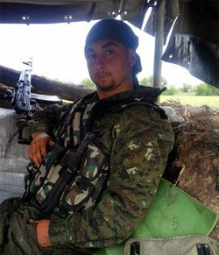
Атаманчук Олександр Олександрович.
Дата та місце народження: 22 червня 1990 р., смт. Миропіль, Романівський район, Житомирська область.
Випускник Житомирського професійного ліцею харчових технологій.
Дата та місце загибелі: 20 січня 2015 р., Донецький аеропорт.
Звання: старший солдат.
Посада: стрілець-помічник гранатометника.
Підрозділ: 95-а окрема аеромобільна бригада.
Обставини загибелі: 20 січня 2015 р. 13-й батальйон 95 ОАМЕБр виходить на злітно-посадкову смугу ДАП із західного напрямку. Колона з 10 КрАЗ "Спартан", рухаючись смугою, потрапила під вогонь противника. Противник зумів виставити три лінії оборони за короткий час. Через щільний туман бійці 13 ОАЕМБ не бачили противника. Один із "Спартанів" наїхав на міну. Командир роти, капітан Марковський Володимир разом з іншими бійцями переносив поранених до іншої машини, поруч впав ворожий снаряд і командир роти загинув. Танкісти противника відкрили вогонь по колоні, в результаті чого був знищений один "Спартан", в якому загинув Олександр та зник безвісти солдат Ремішевський Віталій. Ще один "Спартан" був пошкоджений вогнем ворожого танка. Противник помітив рух колони через те, що "Спартан" є поліцейською машиною і в тумані було добре видно мигалки, котрі на них встановлені. В бою було втрачено три "Спартани".
Місце поховання: смт. Миропіль, Романівський район, Житомирська область.
Орден “За мужність” III ступеня.
Указом Президента України № 282/2015 від 23 травня 2015 року, "за особисту мужність і високий професіоналізм, виявлені у захисті державного суверенітету та територіальної цілісності України, вірність військовій присязі", нагороджений орденом «За мужність» III ступеня (посмертно).
Нагороджений нагрудним знаком «За оборону Донецького аеропорту» (посмертно).

Байдюк Володимир Іванович («Морпєх»)
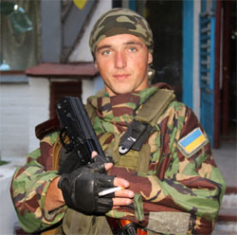
Байдюк Володимир Іванович.
Дата та місце народження: 25 листопада 1989 р., с. Глибока, Богородчанський район, Івано-Франківська область.
Закінчив Глибоківську загальноосвітню школу. Пройшов строкову службу у військах протиповітряної оборони. Щоб бути фінансово незалежним і мати можливість допомагати своїй сім'ї, їздив на заробітки за кордон.
Коли почалися військові дії на сході України, одразу повернувся і пішов добровольцем на фронт.
Дата та місце загибелі: 21 листопада 2014 р., Донецький аеропорт.
Звання: солдат.
Посада: розвідник-кулеметник.
Підрозділ: 74-й окремий розвідувальний батальйон.
Обставини загибелі: 21 листопада 2014 р. підірвався на міні в районі аеропорту Донецька.
Місце поховання: с. Глибока, Богородчанський район, Івано-Франківська область (фото пам'ятника).
Орден “За мужність” III ступеня.
Указом Президента України № 311/2015 від 4 червня 2015 року, "за особисту мужність і високий професіоналізм, виявлені у захисті державного суверенітету та територіальної цілісності України, вірність військовій присязі", нагороджений орденом «За мужність» III ступеня (посмертно).
Нагороджений нагрудним знаком «За оборону Донецького аеропорту» (посмертно).

Байненков Борис Михайлович («Бойок»)
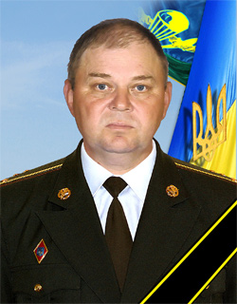
Байненков Борис Михайлович.
Дата та місце народження: 10 квітня 1963 р., с. Кострово, Сонячногірський район, Московська область, РРФСР.
1978-го вступив до Київського геологорозвідувального технікуму. В 1982–1983-х рр. служив у лавах РА. 1983 року вступив до Алма-Атинського прикордонного училища. Після навчання направлений до Забайкальського військового округу, по тому — до Тихоокеанського, згодом Одеського округу, звідти — до міста Керч.
1996 року з сім'єю переїхав до Семенівки на постійне місце проживання.
Дата та місце загибелі: 20 січня 2015 р., Донецький аеропорт.
Звання: майор (посмертно).
Посада: командир взводу.
Підрозділ: 80-а окрема десантно-штурмова бригада.
Обставини загибелі: зник безвісти 20 січня 2015 р. під час оборони аеропорту Донецька. Впізнаний за експертизою ДНК. Похований.
Місце поховання: с. Германівка, Обухівський район, Київська область (фото пам'ятника № 1, № 2).
Орден Богдана Хмельницького III ступеня.
Указом Президента України № 461/2015 від 31 липня 2015 року, "за особисту мужність і високий професіоналізм, виявлені у захисті державного суверенітету та територіальної цілісності України, вірність військовій присязі", нагороджений орденом Богдана Хмельницького III ступеня (посмертно).
Нагороджений нагрудним знаком «За оборону Донецького аеропорту» (посмертно).
Нагороджений відзнакою "За оборону рідної держави" (посмертно).

Баранов-Орел Сергій Анатолійович
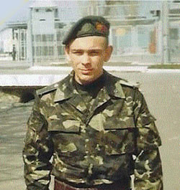
Баранов-Орел Сергій Анатолійович.
Дата та місце народження: 28 грудня 1983 р., смт. Клесів, Сарненський район, Рівненська область.
Закінчив Клесівську ЗОШ, був призваний до лав Збройних сил України. По строковій службі в армії працював на заводі Клесівського кар'єроуправління.
Дата та місце загибелі: 8 листопада 2014 р., Донецький аеропорт.
Звання: солдат.
Посада: снайпер.
Підрозділ: 79-а окрема аеромобільна бригада.
Обставини загибелі: загинув близько 4-ї години ранку в аеропорту Донецька. Двоє десантників отримали смертельні поранення, коли під час виставлення секретів в районі нового терміналу потрапили у засідку та вступили у вогневе протистояння з російськими бойовиками. Сергій помер від важкого поранення і втрати крові.
Місце поховання: смт. Клесів, Сарненський район, Рівненська область.
Орден “За мужність” III ступеня.
Указом Президента України № 915/2014 від 4 грудня 2014 р., "за особисту мужність і героїзм, виявлені у захисті державного суверенітету та територіальної цілісності України, вірність військовій присязі, високий професіоналізм та з нагоди Дня Збройних Сил України", нагороджений орденом «За мужність» III ступеня (посмертно).
Нагороджений нагрудним знаком «За оборону Донецького аеропорту» (посмертно).

Білий Денис Анатолійович
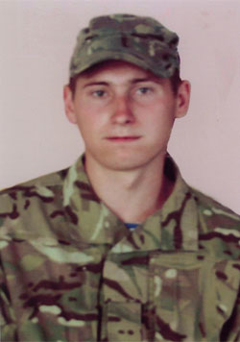
Білий Денис Анатолійович.
Дата та місце народження: 24 травня 1992 р., смт. Горностаївка, Херсонська область.
Служив за контрактом у Криму, 36-та бригада берегової охорони. Після анексії Криму повернувся додому, за першої хвилі мобілізації зголосився добровольцем.
Дата та місце загибелі: 28 вересня 2014 р., Донецький аеропорт.
Звання: старший солдат.
Посада: стрілець, номер обслуги.
Підрозділ: 79-а окрема аеромобільна бригада.
Обставини загибелі: загинув 28 вересня 2014 р. від прямого влучення в БТР під час заняття бойових позицій для виконання визначених завдань з охорони Донецького аеропорту зі сторони вул. Путилівська Роща, м. Донецьк. Разом з Денисом в цьому БТРі загинули лейтенант Тищик О. О., сержант Златьєв С. А., солдат Соколачко Ю. І., солдат Пивоваров О. С., солдат Завірюха О. І. та солдат Хроненко А. П.
Місце поховання: смт. Горностаївка, Херсонська область.
Орден “За мужність” III ступеня.
Указом Президента України № 282/2015 від 23 травня 2015 року, "за особисту мужність і високий професіоналізм, виявлені у захисті державного суверенітету та територіальної цілісності України, вірність військовій присязі", нагороджений орденом «За мужність» III ступеня (посмертно).
Нагороджений нагрудним знаком «За оборону Донецького аеропорту» (посмертно).

Білик Ігор Вікторович ("Кот")
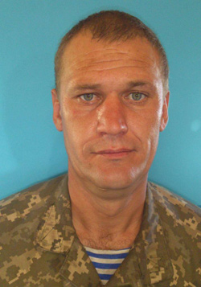
Білик Ігор Вікторович.
Дата та місце народження: 14 лютого 1979 р., м. Старокостянтинів, Хмельницька область.
Закінчив ПТУ, електрозварник. Працював 14 років в КП «Тепловик», слюсар-ремонтник з обслуговування теплових мереж.
Дата та місце загибелі: 21 січня 2015 р., Донецький аеропорт.
Звання: солдат.
Посада: мінометник.
Підрозділ: 81-а окрема аеромобільна бригада (90-й окремий аеромобільний батальйон).
Обставини загибелі: загинув 21 січня 2015 р. у бою з російськими збройними формуваннями в районі аеропорту Донецька.
Місце поховання: м. Старокостянтинів, Хмельницька область
Орден “За мужність” III ступеня.
Указом Президента України № 282/2015 від 23 травня 2015 року, "за особисту мужність і високий професіоналізм, виявлені у захисті державного суверенітету та територіальної цілісності України, вірність військовій присязі", нагороджений орденом «За мужність» III ступеня (посмертно).
Нагороджений нагрудним знаком «За оборону Донецького аеропорту» (посмертно).

Боднарюк Олександр Васильович («Бандит»)
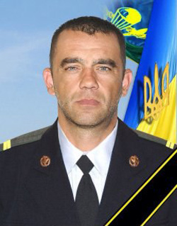
Боднарюк Олександр Васильович.
Дата та місце народження: 14 вересня 1979, с. Пригородок, Хотинський район, Чернівецька область. Військовий Збройних сил України, молодший сержант.
Дата та місце загибелі: 20 січня 2015 р., Донецький аеропорт.
Звання: молодший сержант.
Посада: водій.
Підрозділ: 80-а окрема десантно-штурмова бригада.
Обставини загибелі: загинув 20 січня 2015 р. під час ротації у Донецькому аеропорті внаслідок вибуху, перекидання та наступного загорання МТЛБ. Олександр відвозив до аеропорту підкріплення, а звідти забирав поранених. Разом з Олександром загинув солдат В. Гасюк. Ідентифікований за експертизою ДНК серед загиблих в червні 2015 р. Похований.
Станіслав Паплінський: "Мене й Колодія Тараса супроводжували до нашої машини. Вперше у мене з’явилася можливість роздивитися "ластівку" зовсім близько. За металопрофілем, зірваним з огорожі над стіною, який тепер стирчав під ланками траків, я зрозумів звідкіля нам довелося злетіти. В голові остаточно склалися пазли тієї миті, я усвідомив, чому був такий сильний удар. Шість, можливо, вісім метрів донизу ми летіли, а потім приземлилися на землю, а втім, наше приземлення ліпше назвати катастрофою. Досі я гадав, що ми підірвалися на фугасі, навіть думав, що на щось наїхали і перекинулися. Нарешті все стало на своє місце...
Ось чому відірвало паливний бак. Сама машина не ушкоджена, гусеничні ланцюги на місці, огорожа біля естакади не порушена, лише обгорілий і вже покритий іржею метал "ластівки"... Вона лежала доверху траками, заніміла після тієї трагічної туманної ночі, лише з чималими вм’ятинами і дірками від бронебійних куль та осколків. У мене була нагода в спокійному стані оцінити і зрозуміти, що відбувалося тієї жахливої ночі.
Я відчинив задні двері, ні не в тягач, я немовби відчинив портал у минуле, і те минуле мене повністю захопило...
Знову поряд літали кулі, почув стогони, крики, чітко побачив, як горить усе навколо мене і навіть відчув біль у тих місцях, де в’їлися рештки міни.
"Юрист" лежав у зігнутому положенні неподалік відсіку водія, весь обгорілий. Добре збереглася та частина тіла, котра була під бронежилетом. Я проник усередину і через декілька секунд кинувся назад. Мене душив той дим, що за сорок дев’ять діб, здавалося, назавжди зник... Єство роздирали крик і стогони, що затихли сім тижнів тому...
Я глибоко вдихав повітря... Затим попросив у наглядачів закурити. Сепаратист одразу дав мені цигарку, бачачи мій стан, нічого не запитував і не докоряв, як завжди, тим, що ми тварини, фашисти дістали вже їх, стріляючи куриво.
Я не просто курив, мені потрібний був час, щоб налаштувати себе на те, що мені слід повертатися у "ластівку".
"Не зупиняйся, рушай вперед, іди в минуле..."
З другої спроби я дістався до двигуна, далі вузький лаз і місце водія… Там, у страхітній позі, лежав обгорілий "Бандит"... Очевидно він до останнього подиху боровся зі смертю, помер не одразу… Це водій, котрий тієї ночі віз нас у гущу пекла...
Я знову не міг володіти собою, вискочив назовні. Не обгоріле тіло мене налякало, а зусібіч налягла клаустрофобія, про існування котрої навіть не здогадувався.
Більше в "ластівку" я залізти не міг. "Бандита" діставав Тарас Колодій, а я спромігся винести "Юриста". Доки чекали ноші, я розглядав все навколо, намагався знайти собі виправдання. Терзали душу запитання: "Чому ми не справилися з бойовим завданням? Чому не врятували побратимів? Чому разом не вийшли?.."
А ще я згадував, як тоді намагався врятувати "Юриста", як йому говорив: "Тримайся я тобі допоможу…" Як благав: "Потерпи…"
А тепер ось несу його тіло, яке стало легким, мов пір’їна... І прошу прощення не за те, що бракувало сил, а за те, що так пізно...
Тієї ж ночі я написав пісню "Туман", яку присвятив доброму побратимові, відданому Вітчизні бійцю Гасюку Віталію на позивний "Юрист".
Місце поховання: с. Анадоли, Хотинський район, Чернівецька область.
Орден “За мужність” III ступеня.
Указом Президента України № 553/2015 від 22 вересня 2015 року, "за мужність, самовідданість і високий професіоналізм, виявлені у захисті державного суверенітету та територіальної цілісності України, вірність військовій присязі", нагороджений орденом «За мужність» III ступеня (посмертно).
Народний Герой України
Указом № 16 від 7 травня 2016 р. нагороджений відзнакою "Народний Герой України" (посмертно).
Нагороджений нагрудним знаком «За оборону Донецького аеропорту» (посмертно).
Рішенням ХХХVІІІ сесії Хотинської районної ради VІ скликання від 21 липня 2015 року №737/38/15 присвоєно звання "Почесний громадянин Хотинського району Чернівецької області".

Брановицький Ігор Євгенович ("Натрій")
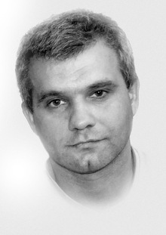
Брановицький Ігор Євгенович.
Дата та місце народження: 25 квітня 1976 р., м. Київ.
Закінчив Київський технікум електронних приладів. Служив у складі українського миротворчого контингенту ООН в Анголі.
Дата та місце загибелі: 21 січня 2015 р., Донецький аеропорт.
Звання: солдат.
Посада: навідник.
Підрозділ: 81-а окрема аеромобільна бригада (90-й окремий аеромобільний батальйон).
Обставини загибелі: 20 січня 2015 р. під час оборони аеропорту Донецька Ігор витягнув на собі двох поранених з нового терміналу і повернувся назад, де був захоплений у полон. За повідомленнями очевидців, герой був застрелений після тортур і знущань у полоні російським терористом з Ростова-на-Дону Павловим («Моторола»). Впізнаний за експертизою ДНК.
Місце поховання: м. Київ, Берковецьке кладовище, діл. № 86, р. 11, м. 3 (фото пам'ятника № 1, № 2, 50°29'19.2"N 30°23'40.9"E).
Герой України.
Указом Президента України № 349/2016 від 23 серпня 2016 року, “за виняткову особисту мужність, героїзм і самопожертву, виявлені у захисті державного суверенітету та територіальної цілісності України, вірність військовій присязі”, присвоєно звання «Герой України» (посмертно).
Орден “За мужність” III ступеня.
Указом Президента України № 282/2015 від 23 травня 2015 року, "за особисту мужність і високий професіоналізм, виявлені у захисті державного суверенітету та територіальної цілісності України, вірність військовій присязі", нагороджений орденом «За мужність» III ступеня (посмертно).
Народний Герой України.
Указом № 1 від 4 червня 2015 р. нагороджений відзнакою "Народний Герой України" (посмертно).
Нагороджений нагрудним знаком «За оборону Донецького аеропорту» (посмертно).

Бузенко Володимир Петрович («Італієць»)
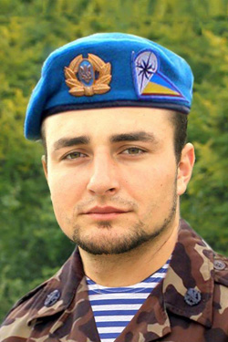
Бузенко Володимир Петрович.
Дата та місце народження: 28 липня 1988 р., с. Великий Кучурів, Сторожинецький район, Чернівецька область.
Навчався у Великокучурівській школі І-ІІІ ступенів. Закінчив ПТУ за фахом автомеханік.
У 2006 році Володимир Бузенко був призваний на строкову службу до Збройних Сил України. Службу проходив у Львові в аеромобільних військах. Після служби працював у приватних структурах з ремонту автомобілів.
Був обраний депутатом Великокучурівської сільської ради у 2010 році [2].
Дата та місце загибелі: 19 січня 2015 р., Донецький аеропорт.
Звання: солдат.
Посада: стрілець.
Підрозділ: 80-а окрема десантно-штурмова бригада.
Обставини загибелі: зник безвісти 19 січня 2015 р. під час оборони Донецького аеропорту. Ідентифікований за експертизою ДНК серед загиблих, виявлених під завалами після підриву російськими бойовиками будівлі нового терміналу і доставлених до Запоріжжя. Похований із військовими почестями поруч із могилою батька 30 листопада 2015 р.
Місце поховання: с. Великий Кучурів, Сторожинецький район, Чернівецька область Орден “За мужність” III ступеня.
Указом Президента України № 9/2016 від 16 січня 2016 року, "за особисту мужність і високий професіоналізм, виявлені у захисті державного суверенітету та територіальної цілісності України, вірність військовій присязі", нагороджений орденом «За мужність» III ступеня (посмертно).
Нагороджений нагрудним знаком «За оборону Донецького аеропорту» (посмертно).
Народний Герой України.
Указом № 20 від 3 грудня 2016 р. нагороджений відзнакою "Народний Герой України" (посмертно).

Буйлук Анатолій Андрійович ("Буйок"/"Веселун")
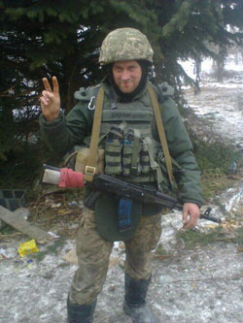
Буйлук Анатолій Андрійович.
Дата та місце народження: 27 вересня 1981 р., с. Кацмазів, Жмеринський район, Вінницька область.
Дата та місце загибелі: 20 січня 2015 р., Донецький аеропорт.
Звання: сержант.
Посада: навідник.
Підрозділ: 81-а окрема аеромобільна бригада (90-й окремий аеромобільний батальйон).
Обставини загибелі: зник безвісти 20 січня 2015 р. під час бою з російськими збройними формуваннями в районі аеропорту Донецька під час прориву для евакуації поранених. Впізнаний за експертизою ДНК. Похований.
Місце поховання: с. Кацмазів, Жмеринський район, Вінницька область.
Орден “За мужність” III ступеня.
Указом Президента України № 311/2015 від 4 червня 2015 року, "за особисту мужність і високий професіоналізм, виявлені у захисті державного суверенітету та територіальної цілісності України, вірність військовій присязі", нагороджений орденом «За мужність» III ступеня (посмертно).
Нагороджений нагрудним знаком «За оборону Донецького аеропорту» (посмертно).

Вітишин Іван Васильович ("Тесть")
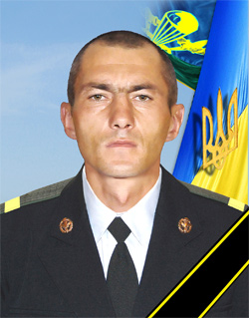
Вітишин Іван Васильович.
Дата та місце народження: 14 вересня 1976 р., с. Велика Лука, Тернопільський район, Тернопільська область.
Закінчив Тернопільське вище професійне училище № 4 імені Михайла Паращука, за фахом столяр-тесля. Після закінчення училища служив у спецназі в Криму.
Дата та місце загибелі: 21 січня 2015 р., Донецький аеропорт.
Звання: старший сержант.
Підрозділ: 81-а окрема аеромобільна бригада (122-й окремий аеромобільний батальйон).
Обставини загибелі: загинув 21 січня 2015 р. обороняючи новий термінал аеропорту Донецька (ДАП).
Місце поховання: с. Велика Лука, Тернопільський район, Тернопільська область (фото пам'ятника).
Орден “За мужність” III ступеня.
Указом Президента України № 282/2015 від 23 травня 2015 року, "за особисту мужність і високий професіоналізм, виявлені у захисті державного суверенітету та територіальної цілісності України, вірність військовій присязі", нагороджений орденом «За мужність» III ступеня (посмертно).
Народний Герой України
Указом № 12 від 15 січня 2016 р. нагороджений відзнакою "Народний Герой України" (посмертно).
Нагороджений нагрудним знаком «За оборону Донецького аеропорту» (посмертно).

Воловик Всеволод Валентинович («Сєва»)
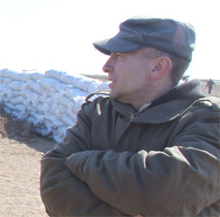
Воловик Всеволод Валентинович.
Дата та місце народження: 28 жовтня 1967 р., м. Київ.
Закінчив 1987 року Калінінградське військове авіаційно-технічне училище, спеціальність: «Радіотехнічні засоби». Капітан у відставці, був професійним військовим розвідником.
Займався підприємництвом, протягом 2013—2014 років з Національним військово-історичним музеєм України, в рамках співпраці робив виставку до річниці виведення радянських військ з Афганістану. Якийсь час працював на посаді молодшого наукового співробітника філії НВІМУ-Меморіального комплексу «Пам'яті Героїв Крут».
Дата та місце загибелі: 21 листопада 2014 р., Донецький аеропорт.
Підрозділ: Добровольчий Український Корпус.
Обставини загибелі: 21 листопада 2014 р. підірвався на міні в районі аеропорту Донецька.
Місце поховання: м. Київ, Лук'янівське військове кладовище, діл. № 4, р. 1а, м. 9
Почесний знак “За воїнську доблесть”.
Нагороджений відзнакою Міністра Оборони України «За воїнську доблесть».
Нагороджений нагрудним знаком «За оборону Донецького аеропорту» (посмертно).

Гаврилюк Андрій Петрович ("Бур")
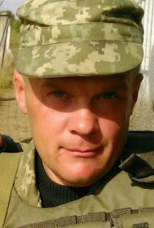
Гаврилюк Андрій Петрович.
Дата та місце народження: 3 лютого 1980 р., м. Київ.
Дата та місце загибелі: 21 січня 2015 р., Донецький аеропорт.
Звання: старший сержант.
Посада: номер обслуги.
Підрозділ: 81-а окрема аеромобільна бригада (90-й окремий аеромобільний батальйон).
Обставини загибелі: загинув 21 січня 2015 р. у бою з російськими збройними формуваннями в новому терміналі аеропорту м. Донецька.
Місце поховання: м. Київ, Берковецьке кладовище, діл. № 86, р. 12, м. 1.
Орден “За мужність” III ступеня.
Указом Президента України № 270/2015 від 15 травня 2015 року, "за особисту мужність і високий професіоналізм, виявлені у захисті державного суверенітету та територіальної цілісності України, вірність військовій присязі", нагороджений орденом «За мужність» III ступеня (посмертно).
Нагороджений нагрудним знаком «За оборону Донецького аеропорту» (посмертно).

Гасюк Віталій Аркадійович («Юрист»)
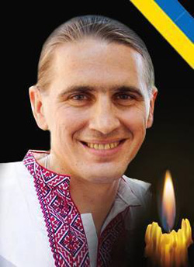
Гасюк Віталій Аркадійович.
Дата та місце народження: 6 грудня 1983 р., м. Баранівка, Житомирська область.
Навчався в Баранівській школі мистецтв, закінчив Рогачів-Волинську філію Новочорторийського аграрного технікуму. Останнім часом проживав у Києві.
Дата та місце загибелі: 20 січня 2015 р., Донецький аеропорт.
Звання: солдат.
Посада: стрілець-помічник гранатометника.
Підрозділ: 81-а окрема аеромобільна бригада (90-й окремий аеромобільний батальйон).
Обставини загибелі: загинув 20 січня 2015 р. під час ротації у Донецькому аеропорті внаслідок вибуху, перекидання та наступного загорання МТЛБ. Разом з Віталієм загинув молодший сержант О. Боднарюк. Впізнаний за експертизою ДНК у кінці червня 2015 р.
Місце поховання: м. Баранівка, Житомирська область.
Орден “За мужність” III ступеня.
Указом Президента України № 9/2016 від 16 січня 2016 року, "за особисту мужність і високий професіоналізм, виявлені у захисті державного суверенітету та територіальної цілісності України, вірність військовій присязі", нагороджений орденом «За мужність» III ступеня (посмертно).
Нагороджений нагрудним знаком «За оборону Донецького аеропорту» (посмертно).

Голота Юрій Анатолійович
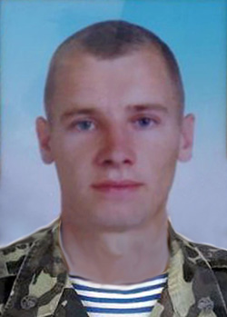
Голота Юрій Анатолійович.
Дата та місце народження: 2 квітня 1982 р., с. Пролетарка, Цюрупинський район, Херсонська область.
Виріс у родині лісників, дід усе життя працював у лісовому господарстві, батько — Анатолій Петрович — з 1973 року в Пролетарському лісництві. Юрій працював майстром лісу Пролетарського лісництва.
Дата та місце загибелі: 6 листопада 2014 р., Донецький аеропорт.
Звання: сержант.
Посада: водій-номер обслуги.
Підрозділ: 79-а окрема аеромобільна бригада.
Обставини загибелі: загинув 6 листопада 2014 р. під час мінометного обстрілу в ході штурму російськими бойовиками диспетчерської вежі аеропорту Донецька.
Місце поховання: с. Пролетарка, Цюрупинський район, Херсонська область.
Орден “За мужність” III ступеня.
Указом Президента України № 915/2014 від 4 грудня 2014 р., "за особисту мужність і героїзм, виявлені у захисті державного суверенітету та територіальної цілісності України, вірність військовій присязі, високий професіоналізм та з нагоди Дня Збройних Сил України", нагороджений орденом «За мужність» III ступеня (посмертно).
Нагороджений нагрудним знаком «За оборону Донецького аеропорту» (посмертно).

Горбань Андрій Вікторович
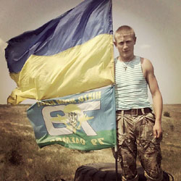
Горбань Андрій Вікторович.
Дата та місце народження: 24 січня 1993 р., с. Миколаївка, Казанківський район, Миколаївська область.
Дата та місце загибелі: 30 листопада 2014 р. (помер від поранень).
Звання: молодший сержант.
Посада: командир відділення.
Підрозділ: 79-а окрема аеромобільна бригада.
На фронті з весни 2014-го. Пройшов бої за Савур-могилу, вийшов з оточення під Іловайськом. Був одним із трьох вояків, котрі встановили Державний Прапор на прострілюваному терористами даху старого терміналу Донецького аеропорту.
Обставини загибелі: загинув 30 листопада 2014 р. під час одного з найбільш масованих штурмів, влаштованих бойовиками і російським спецназом в аеропорту Донецька. Військовослужбовець прикрив найнебезпечніший напрямок та півгодини стримував противника. Товариші витягнули тяжко пораненого воїна під шквалом вогню, він отримав два кульові поранення. Слідом, практично відразу, по позиції Андрія вдарив гранатометник. Вибухом його скинуло з третього поверху на другий, він був ще живий, йому надали першу допомогу, евакуювали до лікарні, але під час операції у нього не витримало і зупинилося серце.
Сімейний стан: Залишились мати, брат та наречена.
Місце поховання: с. Миколаївка, Казанківський район, Миколаївська область.
Орден “За мужність” III ступеня.
Указом Президента України № 915/2014 від 4 грудня 2014 р., "за особисту мужність і героїзм, виявлені у захисті державного суверенітету та територіальної цілісності України, вірність військовій присязі, високий професіоналізм та з нагоди Дня Збройних Сил України", нагороджений орденом «За мужність» III ступеня (посмертно).
Народний Герой України.
Указом № 12 від 15 січня 2016 р. нагороджений відзнакою "Народний Герой України" (посмертно).
Нагороджений нагрудним знаком «За оборону Донецького аеропорту» (посмертно).

Горбенко Святослав Сергійович («Скельд»)
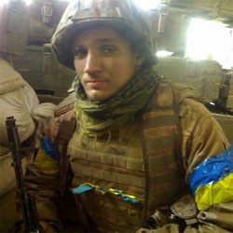
Горбенко Святослав Сергійович.
Дата та місце народження: 26 грудня 1994 р., м. Полтава.
Святослав навчався на філологічному факультеті (японська, англійська мови) у Харківському національному педагогічному університеті імені Григорія Сковороди. Водночас, на заочному відділенні — на історичному факультеті Харківського національного університету імені Василя Каразіна. На третьому році навчання хлопець вступив і на військову кафедру при Харківському інституті танкових військ.
У квітні 2014 перевівся на навчання до Інституту філології КНУ імені Тараса Шевченка.
Дата та місце загибелі: 3 жовтня 2014 р., Донецький аеропорт.
Звання: молодший лейтенант (посмертно).
Підрозділ: Добровольчий Український Корпус.
Обставини загибелі: 3 жовтня 2014 р., під час боїв за Донецький аеропорт, рятуючи пораненого побратима "Денді", дістав смертельне осколкове поранення сонної артерії в приміщені старого терміналу. Разом зі Святославом загинув С. Андрєєв.
Місце поховання: м. Київ, Берковецьке кладовище, діл. № 86, р. 12, м. 20.
Нагороджений нагрудним знаком «За оборону Донецького аеропорту» (посмертно).
Нагороджений медаллю УПЦ КП «За жертовність і любов до України» (посмертно).
Нагороджений орденом ВГО "Країна" "За розбудову України" (посмертно).
Рішенням Полтавської обласної ради нагороджений відзнакою "За вірність народу України" І ступеня (посмертно).
Рішенням президії Полтавської обласної ради шостого скликання від 19 грудня 2014 р., відповідно до розпорядження голови обласної ради № 1 від 5 січня 2015 р. занесений до Книги Пошани Полтавської обласної ради.

Григор'єв Василь Леонідович ("Хімік")
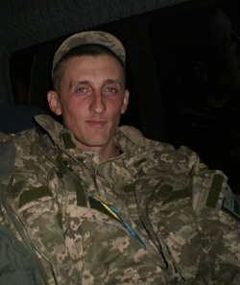
Григор'єв Василь Леонідович.
Дата та місце народження: 6 листопада 1983 р., с. Нижнє, Деражнянський район, Хмельницька область.
Під час строкової служби у 2004-2005-х роках був старшим хіміком військової частини у Самборі.
Дата та місце загибелі: 19 січня 2015 р., Донецький аеропорт.
Звання: солдат.
Посада: номер обслуги.
Підрозділ: 81-а окрема аеромобільна бригада (90-й окремий аеромобільний батальйон).
Обставини загибелі: загинув 19 січня 2015 р. у бою з російськими збройними формуваннями в районі аеропорту Донецька.
Місце поховання: с. Нижнє, Деражнянський район, Хмельницька область.
Орден “За мужність” III ступеня.
Указом Президента України № 270/2015 від 15 травня 2015 року, "за особисту мужність і високий професіоналізм, виявлені у захисті державного суверенітету та територіальної цілісності України, вірність військовій присязі", нагороджений орденом «За мужність» III ступеня (посмертно).
Нагороджений нагрудним знаком «За оборону Донецького аеропорту» (посмертно).

Грицан Андрій Володимирович ("Каптьор")
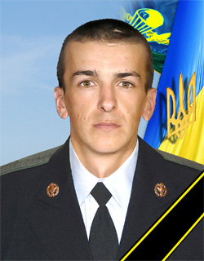
Грицан Андрій Володимирович.
Дата та місце народження: 6 вересня 1991 р., с. Великі Дідушичі, Стрийський район, Львівська область.
2011р закінчив Стрийське вище художнє професійне училище. Протягом 2011—2012 років проходив строкову військову службу в лавах ЗСУ — рота снайперів 169-го навчального центру. Від 2013-го працював оператором верстатів на заводі «Леоні Ваерінг Системс УА ГмБХ».
Дата та місце загибелі: 20 січня 2015 р., Донецький аеропорт.
Звання: солдат.
Посада: кулеметник.
Підрозділ: 9-а рота, 3-й батальйон, 80-а окрема десантно-штурмова бригада.
Обставини загибелі: загинув 20 січня 2015 р. під час оборони аеропорту Донецька. Упізнаний за експертизою ДНК. Похований 8 липня 2015 р.
Місце поховання: с. Великі Дідушичі, Стрийський район, Львівська область
Орден “За мужність” III ступеня.
Указом Президента України № 553/2015 від 22 вересня 2015 року, "за мужність, самовідданість і високий професіоналізм, виявлені у захисті державного суверенітету та територіальної цілісності України, вірність військовій присязі", нагороджений орденом «За мужність» III ступеня (посмертно).
Нагороджений нагрудним знаком «За оборону Донецького аеропорту» (посмертно).
Народний Герой України.
Указом № 20 від 3 грудня 2016 р. нагороджений відзнакою "Народний Герой України" (посмертно).
Нагороджений медаллю "Захисникам Вітчизни" (посмертно).
Нагороджений пам'ятною медаллю "122-й окремий аеромобільний батальон" (посмертно).
Нагороджений медаллю УПЦ КП «За жертовність і любов до України» (посмертно).
Нагороджений почесною відзнакою "Командира 80 ОДШБр" (посмертно).

Грошев Олександр Іванович
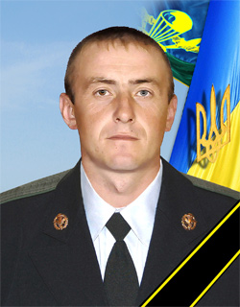
Грошев Олександр Іванович.
Дата та місце народження: 27 листопада 1984 р., смт. Головне, Любомльський район, Волинська область.
Дата та місце загибелі: 20 січня 2015 р., Донецький аеропорт.
Звання: солдат.
Підрозділ: 80-а окрема десантно-штурмова бригада.
Обставини загибелі: зник безвісти 20 січня 2015 р. під час боїв за аеропорт Донецька. Ідентифікований за експертизою ДНК серед загиблих в червні 2015 р. 22 червня 2015 р. похований.
Місце поховання: смт. Головне, Любомльський район, Волинська область.
Орден “За мужність” III ступеня.
Указом Президента України № 473/2015 від 13 серпня 2015 року, "за особисту мужність і високий професіоналізм, виявлені у захисті державного суверенітету та територіальної цілісності України, вірність військовій присязі", нагороджений орденом «За мужність» III ступеня (посмертно).
Нагороджений нагрудним знаком «За оборону Донецького аеропорту» (посмертно).

Ґудзик Дмитро Васильович
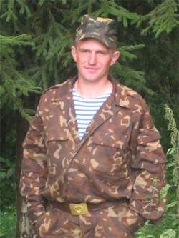
Ґудзик Дмитро Васильович.
Дата та місце народження: 17 жовтня 1989 р., м. Белз, Сокальський район, Львівська область.
Дата та місце загибелі: 20 січня 2015 р., Донецький аеропорт.
Звання: солдат.
Посада: майстер-номер обслуги.
Підрозділ: 80-а окрема десантно-штурмова бригада.
Обставини загибелі: загинув 20 січня 2015 року під час боїв за Донецький аеропорт. Був вивезений з району Донецького аеропорту разом із загиблими десантниками: Алексійчук Владислав Володимирович, Марченко Олексій Володимирович, Савчук Петро Васильович та Самака Микола Миколайович. Ідентифікований на підставі експертизи ДНК. Однак, станом на зараз, похований, як тимчасово невстановлений захисник України на Краснопільському кладовищі.
Місце поховання: м. Дніпропетровськ, Краснопільське кладовище, ділянка № 79.
Нагороджений нагрудним знаком «За оборону Донецького аеропорту» (посмертно).

Дацюк Юрій Анатолійович
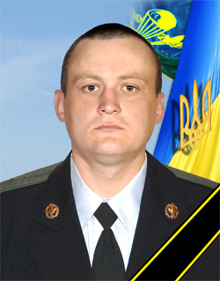
Дацюк Юрій Анатолійович.
Дата та місце народження: 27 січня 1987 р., с. Глинськ, Здолбунівський район, Рівненська область.
Дата та місце загибелі: 20 січня 2015 р., Донецький аеропорт.
Звання: солдат.
Посада: навідник.
Підрозділ: 80-а окрема десантно-штурмова бригада.
Обставини загибелі: зник безвісти 20 січня 2015 р. під час оборони аеропорту Донецька. Впізнаний за експертизою ДНК.
Місце поховання: с. Глинськ, Здолбунівський район, Рівненська область.
Орден Богдана Хмельницького III ступеня.
Указом Президента України № 461/2015 від 31 липня 2015 року, "за особисту мужність і високий професіоналізм, виявлені у захисті державного суверенітету та територіальної цілісності України, вірність військовій присязі", нагороджений орденом Богдана Хмельницького III ступеня (посмертно).
Нагороджений нагрудним знаком «За оборону Донецького аеропорту» (посмертно).

Демчук Вадим Володимирович ("Дим")
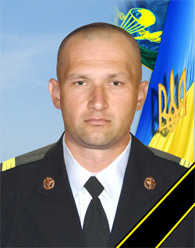
Демчук Вадим Володимирович.
Дата та місце народження: 27 вересня 1975 р., м. Нововолинськ, Волинська область.
Після закінчення школи здобув професію машиніста електровоза у Нововолинському ПТУ № 1. Після закінчення училища служив у лавах Національної гвардії України у роті спецпризначення. Після військової служби тривалий час працював на заробітках у Чехії та Словаччині.
Дата та місце загибелі: 20 січня 2015 р., Донецький аеропорт.
Звання: сержант.
Посада: командир відділення.
Підрозділ: 9-а рота, 3-й батальйон, 80-а окрема десантно-штурмова бригада.
Обставини загибелі: загинув 20 січня 2015 р. під час оборони аеропорту Донецька. Упізнаний за експертизою ДНК. Похований 8 липня 2015 р.
Місце поховання: м. Нововолинськ, Волинська область, кладовище біля Свято-Успенського Низкиницького монастиря.
Орден “За мужність” III ступеня.
Указом Президента України № 553/2015 від 22 вересня 2015 року, "за мужність, самовідданість і високий професіоналізм, виявлені у захисті державного суверенітету та територіальної цілісності України, вірність військовій присязі", нагороджений орденом «За мужність» III ступеня (посмертно).
Народний Герой України.
Указом № 14 від 26 березня 2016 р. нагороджений відзнакою "Народний Герой України" (посмертно).
Нагороджений нагрудним знаком «За оборону Донецького аеропорту» (посмертно).

Доценко Анатолій Ігорович ("Кент")
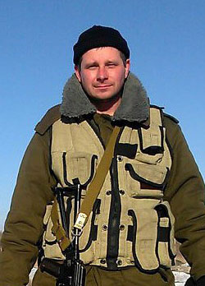
Доценко Анатолій Ігорович.
Дата та місце народження: 11 січня 1982 р., м. Арциз, Одеська область.
Закінчив Національний аерокосмічний університет «Харківський авіаційний інститут», спеціальність: «Газодинамічне та імпульсне обладнання». Під час навчання закінчив кафедру військової підготовки офіцерів запасу, молодший лейтенант. В 2004—2007 роках працював майстром виробничої дільниці, з червня 2007-го — на Київському заводі «Авіант» ДП «Авіаційний науково-технічний комплекс ім. Антонова», начальник планово-економічного бюро.
Дата та місце загибелі: 20 січня 2015 р., Донецький аеропорт.
Звання: солдат.
Посада: розвідник.
Підрозділ: 81-а окрема аеромобільна бригада (окрема розвідувальна рота).
Обставини загибелі: зник безвісти 20 січня 2015 р. під час бою з російськими збройними формуваннями в районі аеропорту Донецька. Впізнаний за експертизою ДНК. Разом з Анатолієм загинули солдат І. Євдокименко, солдат А. Миронюк, солдат В. Мельник та молодший сержант С. Зулінський.
Місце поховання: м. Кривий Ріг, Дніпропетровська область, Центральне кладовище, Алея Слави.
Орден “За мужність” III ступеня.
Указом Президента України № 270/2015 від 15 травня 2015 року, "за особисту мужність і високий професіоналізм, виявлені у захисті державного суверенітету та територіальної цілісності України, вірність військовій присязі", нагороджений орденом «За мужність» III ступеня (посмертно).
20 січня 2016 р. нагороджений медаллю УПЦ КП «За жертовність і любов до України» (посмертно).
Нагороджений відзнакою м. Кривий Ріг "За заслуги перед містом" 3 ст. (посмертно).

Євдокименко Іван Миколайович ("Ляшко")
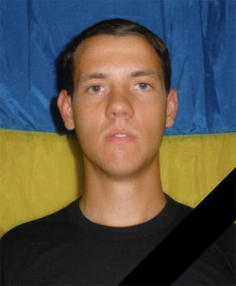
Євдокименко Іван Миколайович.
Дата та місце народження: 23 липня 1992 р., м. Шостка, Сумська область.
Закінчив шосткинську ЗОШ № 5, хіміко-технологічний коледж. Довгий час займався у народному духовому оркестрі «Юність», писав вірші.
Дата та місце загибелі: 20 січня 2015 р., Донецький аеропорт.
Звання: солдат.
Посада: розвідник.
Підрозділ: 81-а окрема аеромобільна бригада (окрема розвідувальна рота).
Обставини загибелі: зник безвісти 20 січня 2015 р. під час бою з російськими збройними формуваннями в районі аеропорту Донецька. Впізнаний за експертизою ДНК. Разом з Іваном загинули солдат А. Доценко, солдат А. Миронюк, солдат В. Мельник та молодший сержант С. Зулінський.
Місце поховання: м. Шостка, Сумська область.
Орден “За мужність” III ступеня.
Указом Президента України № 553/2015 від 22 вересня 2015 року, "за мужність, самовідданість і високий професіоналізм, виявлені у захисті державного суверенітету та територіальної цілісності України, вірність військовій присязі", нагороджений орденом «За мужність» III ступеня (посмертно).
Нагороджений нагрудним знаком «За оборону Донецького аеропорту» (посмертно).

Завірюха Олександр Ігорович
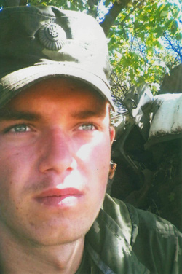
Завірюха Олександр Ігорович
Дата та місце народження: 15 грудня 1992 р., с. Кам’яна Балка, Первомайський район, Миколаївська область.
Дата та місце загибелі: 28 вересня 2014 р., Донецький аеропорт.
Звання: солдат.
Посада: водій.
Підрозділ: 79-а окрема аеромобільна бригада.
Обставини загибелі: загинув 28 вересня 2014 р. від прямого влучення в БТР під час заняття бойових позицій для виконання визначених завдань з охорони Донецького аеропорту зі сторони вул. Путилівська Роща, м. Донецьк. Разом з Олександром в цьому БТРі загинули лейтенант Тищик О. О., сержант Златьєв С. А., солдат Соколачко Ю. І., солдат Пивоваров О. С., старший солдат Білий Д. А. та солдат Хроненко А. П.
Місце поховання: с. Кам’яна Балка, Первомайський район, Миколаївська область (фото пам'ятника).
Орден “За мужність” III ступеня.
Указом Президента України № 270/2015 від 15 травня 2015 року, "за особисту мужність і високий професіоналізм, виявлені у захисті державного суверенітету та територіальної цілісності України, вірність військовій присязі", нагороджений орденом «За мужність» III ступеня (посмертно).
Нагороджений нагрудним знаком «За оборону Донецького аеропорту» (посмертно).

Загуба Володимир Миколайович («Лєший»)
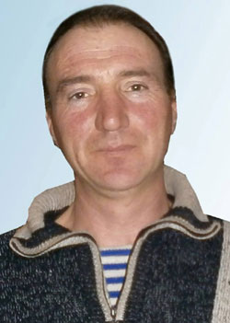
Загуба Володимир Миколайович.
Дата та місце народження: 15 червня 1971 р., с. Новоселиця, Чигиринський район, Черкаська область.
Обіймав посаду лісника Чигиринського лісового господарства. Перебував на строковій службі, десантник. Працював у будівельній сфері.
Дата та місце загибелі: 20 січня 2015 р., Донецький аеропорт.
Звання: старшина.
Посада: стрілець-помічник гранатометника.
Підрозділ: 81-а окрема аеромобільна бригада (90-й окремий аеромобільний батальйон).
Обставини загибелі: зник безвісти 20 січня 2015 р. під час бою з російськими збройними формуваннями в районі аеропорту Донецька під час прориву для евакуації поранених. Впізнаний за експертизою ДНК. Похований.
Місце поховання: с. Новоселиця, Чигиринський район, Черкаська область (фото пам'ятника).
Орден “За мужність” III ступеня.
Указом Президента України № 282/2015 від 23 травня 2015 року, "за особисту мужність і високий професіоналізм, виявлені у захисті державного суверенітету та територіальної цілісності України, вірність військовій присязі", нагороджений орденом «За мужність» III ступеня (посмертно).
Нагороджений нагрудним знаком «За оборону Донецького аеропорту» (посмертно).

Здебський Богдан Богданович
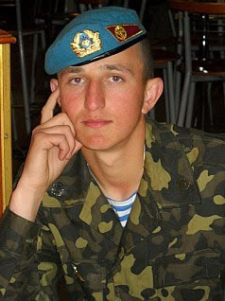
Здебський Богдан Богданович.
Дата та місце народження: 11 травня 1991 р., с. Розвадів, Миколаївський район, Львівська область.
Навчався у будівельному коледжі. Служив в армії — 80-а аеромобільна бригада, після демобілізації працював на цементному заводі майстром.
Дата та місце загибелі: 8 листопада 2014 р., Донецький аеропорт.
Звання: солдат.
Посада: снайпер.
Підрозділ: 79-а окрема аеромобільна бригада.
Обставини загибелі: загинув близько 4-ї години ранку в аеропорту Донецька. Двоє десантників отримали смертельні поранення, коли під час виставлення секретів в районі нового терміналу потрапили у засідку та вступили у вогневе протистояння з російськими бойовиками. У Богдана були прострелені легені бронебійними кулями.
Місце поховання: с. Розвадів, Миколаївський район, Львівська область.
Орден “За мужність” III ступеня.
Указом Президента України № 915/2014 від 4 грудня 2014 р., "за особисту мужність і героїзм, виявлені у захисті державного суверенітету та територіальної цілісності України, вірність військовій присязі, високий професіоналізм та з нагоди Дня Збройних Сил України", нагороджений орденом «За мужність» III ступеня (посмертно).
Нагороджений нагрудним знаком «За оборону Донецького аеропорту» (посмертно).

Зінич Ігор Вікторович («Псих»)
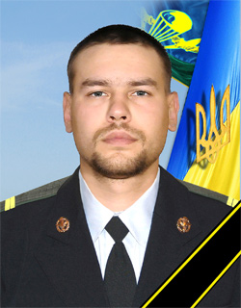
Зінич Ігор Вікторович.
Дата та місце народження: 6 вересня 1989 р., с. Коротчаєво, Ямало-Ненецький автономний округ, РРФСР.
Закінчив Рокитнянську ЗОШ І-ІІІ ступенів № 3, Білоцерківський медичний коледж 2009 року. Після строкової служби повернувся працювати в Рокитнянську районну лікарню.
Дата та місце загибелі: 20 січня 2015 р., Донецький аеропорт.
Звання: молодший сержант.
Посада: санітарний інструктор.
Підрозділ: 3-й батальйон, 80-а окрема десантно-штурмова бригада.
Обставини загибелі: в останні дні перед підривом терористами нового терміналу аеропорту Донецька Ігор рятував життя поранених в умовах, коли їх неможливо було вивезти з аеропорту, під постійними обстрілами. Сам був поранений. Загинув 20 січня 2015 р. під завалами в новому терміналі.
Місце поховання: смт. Рокитне, Київська область.
Герой України.
Указом Президента України № 582/2015 від 14 жовтня 2015 року, “за виняткову мужність, героїзм і незламність духу, виявлені у захисті державного суверенітету та територіальної цілісності України, жертовне служіння Українському народові, присвоєно звання «Герой України» (посмертно).
Народний Герой України.
Указом № 1 від 4 червня 2015 р. нагороджений відзнакою "Народний Герой України" (посмертно).
28 липня 2015 року нагороджений нагрудним знаком «За оборону Донецького аеропорту» (посмертно).
12 січня 2016 р. нагороджений медаллю УПЦ КП «За жертовність і любов до України» (посмертно).
Нагороджений пам'ятною медаллю "122-й окремий аеромобільний батальйон" (посмертно).
Нагороджений почесною відзнакою "Командира 80 ОДШБр" (посмертно).
За результатами голосування національної експертної комісії у 2017 р. нагороджений відзнакою за професіоналізм і милосердя «Орден Святого Пантелеймона» у 2017 році у номінації "Служіння суспільству" (посвідчення №31 від 09.08.2017 р.).

Златьєв Сергій Анатолійович («Чорний»)
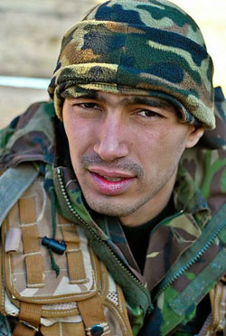
Златьєв Сергій Анатолійович.
Дата та місце народження: 25 травня 1991 р., м. Одеса.
Дата та місце загибелі: 28 вересня 2014 р., Донецький аеропорт.
Звання: сержант.
Посада: головний сержант-командир відділення.
Підрозділ: 79-а окрема аеромобільна бригада.
Обставини загибелі: загинув 28 вересня 2014 р. від прямого влучення в БТР під час заняття бойових позицій для виконання визначених завдань з охорони Донецького аеропорту зі сторони вул. Путилівська Роща, м. Донецьк. Разом із Сергієм в цьому БТРі загинули лейтенант Тищик О. О., старший солдат Білий Д. А., солдат Соколачко Ю. І., солдат Пивоваров О. С., солдат Завірюха О. І. та солдат Хроненко А. П.
Місце поховання: м. Одеса, Західне кладовище.
Орден “За мужність” III ступеня.
Указом Президента України № 892/2014 від 27 листопада 2014 р., "за особисту мужність і героїзм, виявлені у захисті державного суверенітету та територіальної цілісності України, вірність військовій присязі", нагороджений орденом «За мужність» III ступеня (посмертно).
Нагороджений нагрудним знаком «За оборону Донецького аеропорту» (посмертно).

Зубков Іван Іванович ("Краб")
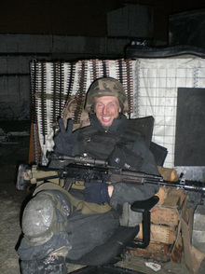
Зубков Іван Іванович.
Дата та місце народження: 1 листопада 1973 р., м. Деражня, Хмельницька область.
Дата та місце загибелі: 20 січня 2015 р., Донецький аеропорт.
Звання: старший лейтенант.
Посада: заступник командира роти з парашутно-десантної підготовки.
Підрозділ: 81-а окрема аеромобільна бригада (90-й окремий аеромобільний батальйон).
Обставини загибелі: зник безвісти 20 січня 2015 р. під час оборони аеропорту Донецька. Впізнаний за експертизою ДНК. Похований.
Сімейний стан: залишилися батьки, дружина та дві доньки.
Місце поховання: м. Деражня, Хмельницька область.
Герой України.
Указом Президента України № 318/2015 від 9 червня 2015 року, “за виняткову мужність, героїзм і самопожертву, виявлені у захисті державного суверенітету та територіальної цілісності Української держави, вірність військовій присязі”, присвоєно звання «Герой України» (посмертно).
Нагороджений нагрудним знаком «За оборону Донецького аеропорту» (посмертно).
Нагороджений медаллю УПЦ КП «За жертовність і любов до України» (посмертно).
Рішенням Хмельницької міської ради присвоєно звання "Почесний громадянин міста Хмельницького" (посмертно).
Народний Герой України.
Указом № 19 від 1 жовтня 2016 р. нагороджений відзнакою "Народний Герой України" (посмертно).
Рішенням Деражнянської міської ради Івану Івановичу Зубкову присвоєно звання "Почесний громадянин міста Деражні".
Рішенням Летичівської селищної ради Івану Івановичу Зубкову присвоєно звання "Почесний громадянин смт. Летичів".

Зулінський Сергій Миколайович ("Зулік")
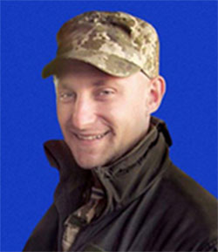
Зулінський Сергій Миколайович.
Дата та місце народження: 7 квітня 1987 р., м. Вінниця.
Закінчив вінницький гуманітарно-естетичний колегіум № 29.
Дата та місце загибелі: 20 січня 2015 р., Донецький аеропорт.
Звання: молодший сержант.
Посада: головний сержант, командир відділення.
Підрозділ: 81-а окрема аеромобільна бригада (90-й окремий аеромобільний батальйон).
Обставини загибелі: зник безвісти 20 січня 2015 р. під час бою з російськими збройними формуваннями в районі аеропорту Донецька під час прориву для евакуації поранених. Впізнаний за експертизою ДНК. Разом із Сергієм загинули солдат А. Доценко, солдат І. Євдокименко, солдат А. Миронюк та солдат В. Мельник.
Місце поховання: м. Вінниця, Центральне міське кладовище, Алея Слави (фото пам'ятника).
Орден “За мужність” III ступеня.
Указом Президента України № 282/2015 від 23 травня 2015 року, "за особисту мужність і високий професіоналізм, виявлені у захисті державного суверенітету та територіальної цілісності України, вірність військовій присязі", нагороджений орденом «За мужність» III ступеня (посмертно).
Нагороджений нагрудним знаком «За оборону Донецького аеропорту» (посмертно).

Іванцов Сергій Володимирович
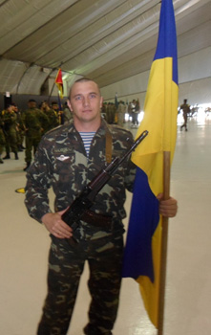
Іванцов Сергій Володимирович.
Дата та місце народження: 27 серпня 1977 р., с. Пересадівка, Жовтневий район, Миколаївська область.
Закінчив Миколаївський університет ім. В. Сухомлинського.
Дата та місце загибелі: 8 листопада 2014 р., Донецький аеропорт.
Звання: старший прапорщик.
Посада: головний сержант батальйону.
Підрозділ: 79-а окрема аеромобільна бригада.
Обставини загибелі: загинув у Донецькому аеропорту 8 листопада о 4:30. У старому терміналі аеропорту він виконував завдання з корегування вогню. Снайперська куля 7,62 пробила бронежилет.
Сімейний стан: залишилась дружина та двоє синів, 5 і 14 років.
Місце поховання: с. Пересадівка, Жовтневий район, Миколаївська область.
Орден “За мужність” III ступеня.
Указом Президента України № 892/2014 від 27 листопада 2014 р., "за особисту мужність і героїзм, виявлені у захисті державного суверенітету та територіальної цілісності України, вірність військовій присязі", нагороджений орденом «За мужність» III ступеня.
Орден Богдана Хмельницького III ступеня.
Указом Президента України № 461/2015 від 31 липня 2015 року, "за особисту мужність і високий професіоналізм, виявлені у захисті державного суверенітету та територіальної цілісності України, вірність військовій присязі", нагороджений орденом Богдана Хмельницького III ступеня (посмертно).
Нагороджений нагрудним знаком «За оборону Донецького аеропорту» (посмертно).
Указом № 12 від 15 січня 2016 р. нагороджений відзнакою "Народний Герой України" (посмертно).

Іщенко Сергій Михайлович
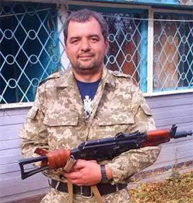
Іщенко Сергій Михайлович.
Дата та місце народження: 22 грудня 1975 р., м. Роздільна, Одеська область.
Закінчив 1-шу Роздільнянську ЗОШ, профтехучилище в місті Роздільна, пройшов строкову службу в армії. Згодом переїхав до Дніпропетровська, де працював.
Дата та місце загибелі: 19 січня 2015 р., Донецький аеропорт.
Звання: солдат.
Посада: радіотелеграфіст-кулеметник.
Підрозділ: 74-й окремий розвідувальний батальйон.
Обставини загибелі: загинув 19 січня 2015 р. у бою з російськими збройними формуваннями в районі аеропорту Донецька.
Місце поховання: м. Дніпропетровськ, Краснопільське кладовище, ділянка №
Орден “За мужність” III ступеня.
Указом Президента України № 553/2015 від 22 вересня 2015 року, "за мужність, самовідданість і високий професіоналізм, виявлені у захисті державного суверенітету та територіальної цілісності України, вірність військовій присязі", нагороджений орденом «За мужність» III ступеня (посмертно).
Нагороджений нагрудним знаком «За оборону Донецького аеропорту» (посмертно).

Касьянов Сергій Олексійович
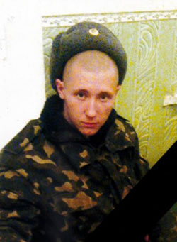
Касьянов Сергій Олексійович.
Дата та місце народження: 8 жовтня 1995 р., м. Нікополь, Дніпропетровська область.
Дата та місце загибелі: 15 січня 2015 р., Донецький аеропорт.
Звання: солдат.
Посада: розвідник.
Підрозділ: 74-й окремий розвідувальний батальйон.
Обставини загибелі: загинув 15 січня 2015 р. від тяжкого поранення в бою вранці під час масованої атаки російських збройних формувань на аеропорт Донецька.
Місце поховання: м. Нікополь, Дніпропетровська область.
Орден “За мужність” III ступеня.
Указом Президента України № 311/2015 від 4 червня 2015 року, "за особисту мужність і високий професіоналізм, виявлені у захисті державного суверенітету та територіальної цілісності України, вірність військовій присязі", нагороджений орденом «За мужність» III ступеня (посмертно).
Нагороджений нагрудним знаком «За оборону Донецького аеропорту» (посмертно).

Ковальчук Віктор Сергійович
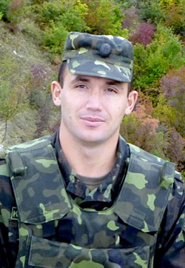
Ковальчук Віктор Сергійович.
Дата та місце народження: 28 квітня 1984 р., с. Дубівка, Горностаївський район, Херсонська область.
Брав участь у миротворчих операціях ООН. UN Medal for Liberia
Дата та місце загибелі: 31 жовтня 2014 р., Донецький аеропорт.
Звання: старший сержант.
Посада: головний сержант-командир відділення.
Підрозділ: 79-а окрема аеромобільна бригада.
Обставини загибелі: загинув 31 жовтня 2014 р. від осколкового поранення в голову при обороні аеропорту Донецька. Віктор ліг на гранату, рятуючи життя своїх побратимів.
Місце поховання: с. Дубівка, Горностаївський район, Херсонська область.
Орден “За мужність” III ступеня.
Указом Президента України № 915/2014 від 4 грудня 2014 р., "за особисту мужність і героїзм, виявлені у захисті державного суверенітету та територіальної цілісності України, вірність військовій присязі, високий професіоналізм та з нагоди Дня Збройних Сил України", нагороджений орденом «За мужність» III ступеня (посмертно).
Нагороджений нагрудним знаком «За оборону Донецького аеропорту» (посмертно).

Козак Володимир Миколайович ("Козак")
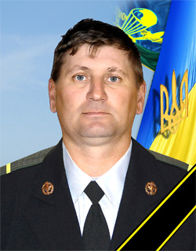
Козак Володимир Миколайович.
Дата та місце народження: 12 квітня 1968 р., с. Мала Антонівка, Білоцерківський район, Київська область.
Із 1988 року працював водієм-машиністом у Білоцерківському ШЕУ. Працював також верстатником на меблевому виробництві.
У 2005 році знову повертається в Білоцерківський ШЕУ.
Дата та місце загибелі: 20 січня 2015 р., Донецький аеропорт.
Звання: старший солдат.
Посада: старший водій.
Підрозділ: 9-а рота, 3-й батальйон, 80-а окрема десантно-штурмова бригада.
Обставини загибелі: загинув 20 січня 2015 р. під час оборони аеропорту Донецька після другого вибуху в новому терміналі. Був двічі поранений в руку, та коли поранених вивозили, залишився в аеропорту. Ідентифікація проводилася за експертизою ДНК, поховали воїна 17 квітня 2015 р.
Місце поховання: с. Мала Антонівка, Білоцерківський район, Київська область.
Орден Богдана Хмельницького III ступеня.
Указом Президента України № 461/2015 від 31 липня 2015 року, "за особисту мужність і високий професіоналізм, виявлені у захисті державного суверенітету та територіальної цілісності України, вірність військовій присязі", нагороджений орденом Богдана Хмельницького III ступеня (посмертно).
Нагороджений нагрудним знаком «За оборону Донецького аеропорту» (посмертно).
Спільним розпорядженням голови Білоцерківської районної державної адміністрації та Білоцерківської районної ради від 12.10.2015 року № 585/07-о для увічнення пам'яті мешканців району, які віддали життя за свободу, незалежність та територіальну цілісність України, прийняте рішення про занесення імені Козака Володимира Миколайовича у Книгу почесних громадян Білоцерківського району "Золотий фонд району" (посмертно).

Колесніков Павло Олександрович
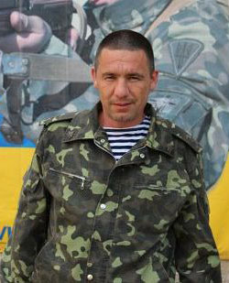
Колесніков Павло Олександрович.
Дата та місце народження: 8 квітня 1975 р., м. Могилів-Подільський, Вінницька область.
1996 року закінчив Харківське вище танкове училище. Проходив службу в 169-му навчальному центрі «Десна». Після скорочення продовжував службу в правоохоронних органах. Заступник військового комісара Центрально-Миколаївського ОРВК, Миколаївського обласного військового комісаріату.
Дата та місце загибелі: 7 листопада 2014 р., Донецький аеропорт.
Звання: полковник (посмертно).
Посада: заступник військового комісара.
Підрозділ: Миколаївський обласний військовий комісаріат.
Обставини загибелі: в аеропорту Донецька був старшим групи, яка тримала оборону нового терміналу. Загинув 7 листопада 2014 р. о 16:05 від кулі снайпера, коли обирав нову бойову позицію.
Сімейний стан: залишились дружина та 4-річний син.
Місце поховання: м. Миколаїв.
Орден “За мужність” III ступеня.
Указом Президента України № 915/2014 від 4 грудня 2014 р., "за особисту мужність і героїзм, виявлені у захисті державного суверенітету та територіальної цілісності України, вірність військовій присязі, високий професіоналізм та з нагоди Дня Збройних Сил України", нагороджений орденом «За мужність» III ступеня (посмертно).
Нагороджений нагрудним знаком «За оборону Донецького аеропорту» (посмертно).

Колодій Сергій Володимирович
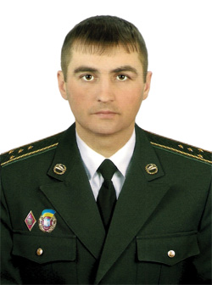
Колодій Сергій Володимирович.
Дата та місце народження: 4 лютого 1981 р., м. Харків.
2004 року закінчив Гвардійський факультет військової підготовки імені Верховної Ради України Національного технічного університету «Харківський політехнічний інститут».
Дата та місце загибелі: 28 вересня 2014 р., Донецький аеропорт.
Звання: капітан.
Посада: командир роти.
Підрозділ: 93-я окрема механізована бригада.
Обставини загибелі: загинув 28 вересня 2014 р. під час штурмових дій в аеропорту Донецька.
Місце поховання: смт. Пересічне, Дергачівський район, Харківська область.
Герой України.
Указом Президента України № 350/2016 від 23 серпня 2016 року, “за виняткову особисту мужність, героїзм і самопожертву, виявлені у захисті державного суверенітету та територіальної цілісності України, вірність військовій присязі”, присвоєно звання «Герой України» (посмертно).
Орден Богдана Хмельницького ІІІ ступеня.
Указом Президента України № 754/2014 від 6 жовтня 2014 року, "за особисту мужність і героїзм, виявлені у захисті державного суверенітету та територіальної цілісності України", нагороджений орденом Богдана Хмельницького III ступеня (посмертно).

Кондратюк Олександр Іванович («Чорний Вовк»)
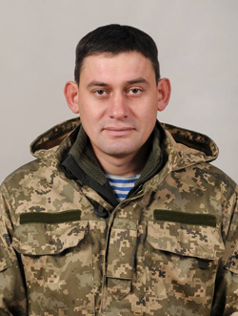
Кондратюк Олександр Іванович.
Дата та місце народження: 4 липня 1982 р., м. Шпола, Черкаська область.
Закінчив медичний коледж і пішов працювати в сільську амбулаторію. Був зарахований за цільовим направленням на педіатричний факультет Вінницького національного медичного університету, де навчався з 2003 по 2010 рік.
Дата та місце загибелі: 20 січня 2015 р., Донецький аеропорт.
Звання: старший лейтенант медичної служби (посмертно).
Посада: начальник медичної служби.
Підрозділ: 81-а окрема аеромобільна бригада (90-й окремий аеромобільний батальйон).
Обставини загибелі: загинув 20 січня 2015 р. при евакуації кіборгів в Донецькому аеропорту.
Місце поховання: с. Ярославка, Шполянський, Черкаська область.
Орден Богдана Хмельницького III ступеня.
Указом Президента України № 9/2016 від 16 січня 2016 року, "за особисту мужність і високий професіоналізм, виявлені у захисті державного суверенітету та територіальної цілісності України, вірність військовій присязі", нагороджений орденом Богдана Хмельницького III ступеня (посмертно).
Нагороджений нагрудним знаком «За оборону Донецького аеропорту» (посмертно).
Нагороджений медаллю УПЦ КП «За жертовність і любов до України» (посмертно).
За мужність та військову доблесть під час АТО 2014 - 2015 р.р. нагороджений іменною зброєю - кортиком.
До Дня Гідності і Свободи (2015 р.) Олександру присвоєно звання Почесного громадянина міста Шпола.

Коношенко Руслан Сергійович («Поет»)
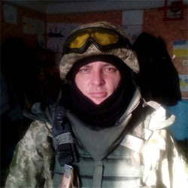
Коношенко Руслан Сергійович.
Дата та місце народження: 23 лютого 1983 р., м. Кам'янець-Подільський, Хмельницька область.
Дата та місце загибелі: 21 січня 2015 р., Донецький аеропорт.
Звання: старший солдат.
Посада: номер обслуги.
Підрозділ: 81-а окрема аеромобільна бригада (90-й окремий аеромобільний батальйон).
Обставини загибелі: зник безвісти 21 січня 2015 р. під час оборони аеропорту м. Донецьк. Впізнаний за експертизою ДНК. Похований.
Місце поховання: м. Кам'янець-Подільський, Хмельницька область.
Орден “За мужність” III ступеня.
Указом Президента України № 282/2015 від 23 травня 2015 року, "за особисту мужність і високий професіоналізм, виявлені у захисті державного суверенітету та територіальної цілісності України, вірність військовій присязі", нагороджений орденом «За мужність» III ступеня (посмертно).
Нагороджений нагрудним знаком «За оборону Донецького аеропорту» (посмертно).
“За особисту мужність і героїзм, проявлені при захисті державного суверенітету і територіальної цілісності України, вірність військовій присязі”, згідно з рішенням № 109/93, присвоєно звання «Почесний громадянин міста Кам’янця-Подільського».

Костюченко Юрій Миколайович
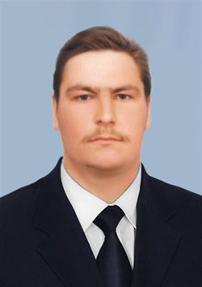
Костюченко Юрій Миколайович.
Дата та місце народження: 17 серпня 1977 р., с. Займище, Щорський район, Чернігівська область.
Закінчив 1994 року Щорське ПТУ № 7, здобув спеціальність столяра-теслі. Працював у ПСП «Промінь», ВАТ «Обрій», що в Щорському районі.
Дата та місце загибелі: 4 жовтня 2014 р., Донецький аеропорт.
Звання: молодший сержант.
Посада: командир танку.
Підрозділ: 1-а окрема танкова бригада.
Обставини загибелі: загинув 4 жовтня 2014 р. в районі аеропорту Донецька. Російськими бойовиками було підбито танк Юрія, який їхав в колоні. Більше тижня до танку не могли підійти, щоб вивезти останки. Разом з Юрієм загинули сержант В. Кунденко та молодший сержант С. Кривонос.
Місце поховання: с. Займище, Щорський район, Чернігівська область.
Орден “За мужність” III ступеня.
Указом Президента України № 270/2015 від 15 травня 2015 року, "за особисту мужність і високий професіоналізм, виявлені у захисті державного суверенітету та територіальної цілісності України, вірність військовій присязі", нагороджений орденом «За мужність» III ступеня (посмертно).
Нагороджений нагрудним знаком «За оборону Донецького аеропорту» (посмертно).

Кравченко Павло Станіславович
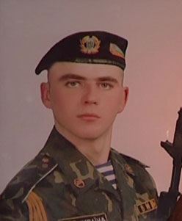
Кравченко Павло Станіславович.
Дата та місце народження: 27 грудня 1984 р., смт. Димитрове (з 2016 р. Олександрійське), Олександрійська міська рада, Кіровоградська область.
Закінчив Димитровську ЗОШ № 12, в ДТСААФ здобув професію водія. Пройшов строкову службу в ЗСУ, де певний час лишався за контрактом.
Дата та місце загибелі: 20 січня 2015 р., Донецький аеропорт.
Звання: солдат.
Посада: розвідник-кулеметник.
Підрозділ: 57-а окрема мотопіхотна бригада.
Обставини загибелі: загинув 20 січня 2015 р. під час оборони аеропорту Донецька. Упізнаний за експертизою ДНК.
Місце поховання: смт. Димитрове, Олександрійська міська рада, Кіровоградська область Орден “За мужність” III ступеня.
Указом Президента України № 270/2015 від 15 травня 2015 року, "за особисту мужність і високий професіоналізм, виявлені у захисті державного суверенітету та територіальної цілісності України, вірність військовій присязі", нагороджений орденом «За мужність» III ступеня (посмертно).

Кривонос Станіслав Григорович
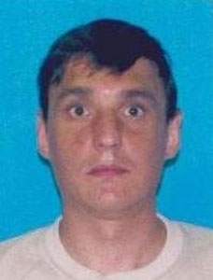
Кривонос Станіслав Григорович.
Дата та місце народження: 27 червня 1979 р., с. Івангород, Ічнянський район, Чернігівська область.
Працював трактористом у ТОВ «Берегиня».
Дата та місце загибелі: 4 жовтня 2014 р., Донецький аеропорт.
Звання: молодший сержант.
Посада: механік-водій.
Підрозділ: 1-а окрема танкова бригада.
Обставини загибелі: загинув 4 жовтня 2014 р. в районі аеропорту Донецька. Російськими бойовиками було підбито танк Станіслава, який їхав в колоні. Більше тижня до танку не могли підійти, щоб вивезти останки. 19 листопада 2014 р. рідні Станіслава отримали підтвердження за результатами експертизи ДНК. Разом зі Станіславом загинули сержант В. Кунденко та молодший сержант Ю. Костюченко.
Місце поховання: с. Івангород, Ічнянський район, Чернігівська область.
Орден “За мужність” III ступеня.
Указом Президента України № 270/2015 від 15 травня 2015 року, "за особисту мужність і високий професіоналізм, виявлені у захисті державного суверенітету та територіальної цілісності України, вірність військовій присязі", нагороджений орденом «За мужність» III ступеня (посмертно).
Нагороджений нагрудним знаком «За оборону Донецького аеропорту» (посмертно).

Кулигін Олег Борисович ("Шахтар")
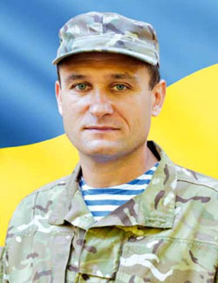
Кулигін Олег Борисович.
Дата та місце народження: 6 серпня 1971 р., м. Олександрія, Кіровоградська область.
Здобув вищу освіту у Криворізькому гірничорудному інституті. З 1995 року проживав у Кіровограді з дружиною та двома синами, працював на Інгульській шахті.
Дата та місце загибелі: 14 вересня 2014 р., Донецький аеропорт.
Звання: капітан.
Посада: начальник інженерної служби.
Підрозділ: 3-й окремий полк спеціального призначення.
Обставини загибелі: загинув ввечері 14 вересня 2014 р., під час обстрілу російськими бойовиками аеропорту Донецька. В цьому бою також загинув старший лейтенант Є. Подолянчук.
Місце поховання: м. Кіровоград, Ровенське кладовище, Алея Слави (фото пам'ятника).
Орден Богдана Хмельницького ІІІ ступеня.
Указом Президента України № 754/2014 від 6 жовтня 2014 року, "за особисту мужність і героїзм, виявлені у захисті державного суверенітету та територіальної цілісності України", нагороджений орденом Богдана Хмельницького III ступеня (посмертно).
Нагороджений нагрудним знаком «За оборону Донецького аеропорту» (посмертно).
Нагороджений нагрудним знаком "Гідність та Честь" (посмертно).

Кунденко Володимир Іванович
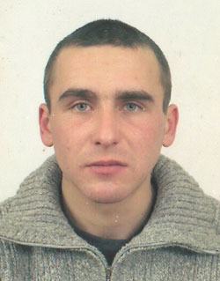
Кунденко Володимир Іванович
Дата та місце народження: 26 липня 1980 р., с. Красний Колядин, Талалаївський район, Чернігівська область.
2002 року закінчив Бобровицький сільськогосподарський технікум; працював головним зоотехніком в агрофірмі «Обрій LTD» у селі Харкове (Талалаївський район).
Дата та місце загибелі: 4 жовтня 2014 р., Донецький аеропорт.
Звання: сержант.
Посада: командир танку.
Підрозділ: 1-а окрема танкова бригада.
Обставини загибелі: загинув 4 жовтня 2014 р. в районі аеропорту Донецька. Російськими бойовиками було підбито танк Володимира, який їхав у колоні. Більше тижня до танку не могли підійти, щоб вивезти останки. Разом із Володимиром загинули молодший сержант С. Кривонос та молодший сержант Ю. Костюченко.
Місце поховання: с. Харкове, Талалаївський район, Чернігівська область (фото пам'ятника).
Орден “За мужність” III ступеня.
Указом Президента України № 270/2015 від 15 травня 2015 року, "за особисту мужність і високий професіоналізм, виявлені у захисті державного суверенітету та територіальної цілісності України, вірність військовій присязі", нагороджений орденом «За мужність» III ступеня (посмертно).
Нагороджений нагрудним знаком «За оборону Донецького аеропорту» (посмертно).

Купріянов Андрій Олександрович («Якут»)
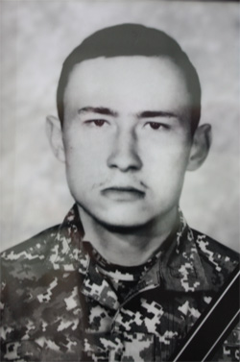
Купріянов Андрій Олександрович.
Дата та місце народження: 20 травня 1978 р., с. Нова Збур'ївка, Голопристанський район, Херсонська область.
Дата та місце загибелі: 20 січня 2015 р., Донецький аеропорт.
Звання: солдат.
Посада: стрілець.
Підрозділ: 93-я окрема механізована бригада.
Обставини загибелі: зник безвісти 20 січня 2015 р. у бою з російськими збройними формуваннями під час оборони аеропорту Донецька (ДАП). Ідентифікований за експертизою ДНК. Серед похованих невідомих героїв АТО під Дніпропетровськом. 10 грудня 2015 року воїна перепоховали.
Місце поховання: с. Нова Збур'ївка, Голопристанський район, Херсонська область.
Орден “За мужність” III ступеня.
Указом Президента України № 103/2016 від 21 березня 2016 року, "за особисту мужність і високий професіоналізм, виявлені у захисті державного суверенітету та територіальної цілісності України, вірність військовій присязі", нагороджений орденом «За мужність» III ступеня (посмертно).
Нагороджений нагрудним знаком «За оборону Донецького аеропорту» (посмертно).

Кушнір Юрій Іванович ("Ромео")
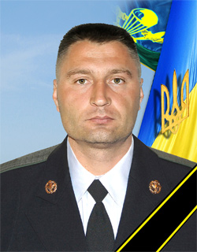
Кушнір Юрій Іванович.
Дата та місце народження: 6 травня 1978 р., с. Каплівка, Хотинський район, Чернівецька область.
Пройшов строкову службу, рік служив в Африці — у складі миротворчої місії в Сьєрра-Леоне. Працював телемайстром.
Дата та місце загибелі: 18 січня 2015 р., Донецький аеропорт.
Звання: солдат.
Посада: навідник.
Підрозділ: 9-а рота, 3-й батальйон, 80-а окрема десантно-штурмова бригада.
Обставини загибелі: 18 січня 2015 р. отримав важке поранення у голову від вибуху міни в бою з російськими збройними формуваннями в аеропорту Донецька. Юрію надали першу медичну допомогу, однак від отриманих поранень він помер дорогою до лікарні.
Місце поховання: с. Каплівка, Хотинський район, Чернівецька область.
Орден “За мужність” III ступеня.
Указом Президента України № 270/2015 від 15 травня 2015 року, "за особисту мужність і високий професіоналізм, виявлені у захисті державного суверенітету та територіальної цілісності України, вірність військовій присязі", нагороджений орденом «За мужність» III ступеня (посмертно).
Нагороджений нагрудним знаком «За оборону Донецького аеропорту» (посмертно).

Лисенко В'ячеслав Олексійович
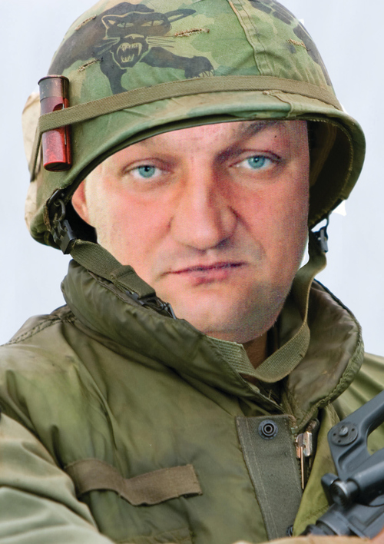
Лисенко В'ячеслав Олексійович.
Дата та місце народження: 26 жовтня 1976 р., м. Сміла, Черкаська область.
Закінчив Кременчуцьке ПТУ № 16, автослюсар-водій.
Дата та місце загибелі: 17 січня 2015 р., Донецький аеропорт.
Звання: молодший сержант.
Посада: заступник командира взводу.
Підрозділ: 93-я окрема механізована бригада.
Обставини загибелі: загинув 17 січня 2015 р. у бою з російськими збройними формуваннями в районі аеропорту Донецька. Разом з В'ячеславом загинули старший сержант В. Нагорняк та Тамаз Сухіашвілі.
Місце поховання: с. Березівка, Гребінківський район, Полтавська область.
Орден “За мужність” III ступеня.
Указом Президента України № 311/2015 від 4 червня 2015 року, "за особисту мужність і високий професіоналізм, виявлені у захисті державного суверенітету та територіальної цілісності України, вірність військовій присязі", нагороджений орденом «За мужність» III ступеня (посмертно).
Нагороджений нагрудним знаком «За оборону Донецького аеропорту» (посмертно).

Литвинов Іван Олександрович ("Іван")
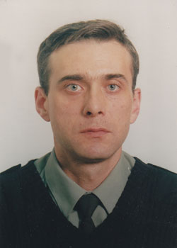
Литвинов Іван Олександрович.
Дата та місце народження: 7 березня 1975 р., м. Краматорськ, Донецька область.
Дата та місце загибелі: 3 жовтня 2014 р., Донецький аеропорт.
Звання: капітан.
Посада: командир взводу.
Підрозділ: 3-й окремий полк спеціального призначення.
Обставини загибелі: загинув 3 жовтня 2014 р. під час штурму аеропорту Донецька російськими бойовиками. Тіло Івана знайшли пізніше, упізнаний за експертизою ДНК. 11 вересня 2015 року із захисником попрощались в Кіровограді, похований у Пісочині. Разом з Іваном загинули старший солдат О. Хруль та солдат В. Шешеня.
Місце поховання: смт. Пісочин, Харківський район, Харківська область (фото пам'ятника).
Орден Богдана Хмельницького III ступеня.
Указом Президента України № 573/2015 від 10 жовтня 2015 року, "за особисту мужність і високий професіоналізм, виявлені у захисті державного суверенітету та територіальної цілісності України, вірність військовій присязі", нагороджений орденом Богдана Хмельницького III ступеня (посмертно).
Нагороджений нагрудним знаком «За оборону Донецького аеропорту» (посмертно).

Лізвінський Валерій Іванович
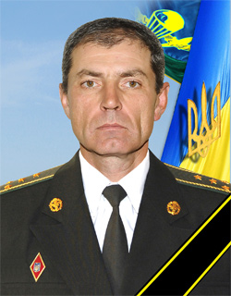
Лізвінський Валерій Іванович.
Дата та місце народження: 26 квітня 1966 р., м. Кам'янець-Подільський, Хмельницька область.
Офіцер запасу, військовий інженер, саперна справа. Брав участь у миротворчих операціях.
Дата та місце загибелі: 20 січня 2015 р., Донецький аеропорт.
Звання: майор (посмертно).
Посада: помічник командира батальйону з оперативного забезпечення.
Підрозділ: 3-й батальйон, 80-а окрема десантно-штурмова бригада.
Обставини загибелі: загинув 20 січня 2015 р. під час оборони аеропорту Донецька. Після вибуху і завалів у новому терміналі аеропорту доля Валерія була невідома. Лише через місяць тіло воїна вдалося доставити додому. Похований 22 лютого 2015 р. на Алеї слави міського кладовища.
Місце поховання: м. Кам'янець-Подільський, Хмельницька область (фото пам'ятника).
Орден Богдана Хмельницького III ступеня.
Указом Президента України № 282/2015 від 23 травня 2015 року, "за особисту мужність і високий професіоналізм, виявлені у захисті державного суверенітету та територіальної цілісності України, вірність військовій присязі", нагороджений орденом Богдана Хмельницького III ступеня (посмертно).
Нагороджений нагрудним знаком «За оборону Донецького аеропорту» (посмертно).
За особисту мужність і героїзм, проявлені при захисті державного суверенітету і територіальної цілісності України, вірність військовій присязі, згідно з рішенням № 109/93 присвоєно звання «Почесний громадянин міста Кам’янця-Подільського».

Марковський Володимир Геннадійович
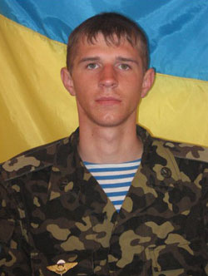
Марковський Володимир Геннадійович.
Дата та місце народження: 11 червня 1988 р., с. Улашанівка, Славутський район, Хмельницька область.
2009 року закінчив Академію сухопутних військ імені гетьмана Петра Сагайдачного, спеціальність: «Бойове застосування та управління діями аеромобільних підрозділів».
Дата та місце загибелі: 20 січня 2015 р., Донецький аеропорт.
Звання: капітан.
Посада: командир роти.
Підрозділ: 95-а окрема аеромобільна бригада.
Обставини загибелі: 20 січня 2015 р. 13-й батальйон 95 ОАМЕБр виходить на взлітно-посадкову смугу ДАП із західного напрямку. Колона з 10 КрАЗ "Спартан", рухаючись смугою, потрапила під вогонь противника. Противник зумів виставити три лінії оборони за короткий час. Через щільний туман бійці 13 ОАЕМБ не бачили противника. Один із "Спартанів" наїхав на міну. Командир роти капітан Марковський Володимир разом з іншими бійцями евакуйовував поранених до іншої машини, коли раптом поруч впав ворожий снаряд і командир роти загинув. Танкісти противника відкрили вогонь по колоні, в результаті чого був знищений один "Спартан", в якому загинув старший солдат Атаманчук Олександр та зник безвісті солдат Ремішевський Віталій. Ще один "Спартан" був пошкоджений вогнем ворожого танка. Противник помітив рух колони через те, що "Спартан" є поліцейською машиною і в тумані було добре видно мигалки, котрі на них встановлені. В бою було втрачено три "Спартани".
Місце поховання: с. Улашанівка, Славутський район, Хмельницька область.
Орден Богдана Хмельницького III ступеня.
Указом Президента України № 282/2015 від 23 травня 2015 року, "за особисту мужність і високий професіоналізм, виявлені у захисті державного суверенітету та територіальної цілісності України, вірність військовій присязі", нагороджений орденом Богдана Хмельницького III ступеня (посмертно).
Нагороджений нагрудним знаком «За оборону Донецького аеропорту» (посмертно).

Марченко Іван Миколайович ("Мім")
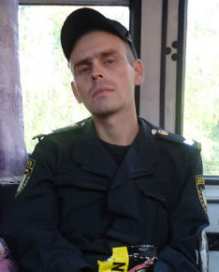
Марченко Іван Миколайович.
Дата та місце народження: 16 листопада 1984 р., с. Світильня, Броварський район, Київська область.
Дата та місце загибелі: 20 січня 2015 р., Донецький аеропорт.
Звання: солдат.
Посада: стрілець-номер обслуги.
Підрозділ: 81-а окрема аеромобільна бригада (90-й окремий аеромобільний батальйон).
Обставини загибелі: зник безвісти 20 січня 2015 р. під час бою з російськими збройними формуваннями в районі аеропорту Донецька під час прориву для евакуації поранених. Впізнаний за експертизою ДНК.
Місце поховання: с. Світильня, Броварський район, Київська область.
Орден “За мужність” III ступеня.
Указом Президента України № 282/2015 від 23 травня 2015 року, "за особисту мужність і високий професіоналізм, виявлені у захисті державного суверенітету та територіальної цілісності України, вірність військовій присязі", нагороджений орденом «За мужність» III ступеня (посмертно).
Нагороджений нагрудним знаком «За оборону Донецького аеропорту» (посмертно).

Марченко Олексій Володимирович ("Сєдой")
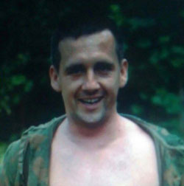
Марченко Олексій Володимирович.
Дата та місце народження: 15 серпня 1975 р., м. Київ.
Дата та місце загибелі: 20 січня 2015 р., Донецький аеропорт.
Звання: сержант.
Посада: головний сержант-командир відділення.
Підрозділ: 81-а окрема аеромобільна бригада (90-й окремий аеромобільний батальйон).
Обставини загибелі: зник безвісти 20 січня 2015 р. під час оборони аеропорту Донецька. Впізнаний за експертизою ДНК. Похований.
Місце поховання: м. Київ, Лук'янівське військове кладовище, діл. № 4, р. 3, м. 2 (фото пам'ятника № 1, № 2, 50°28'09.9"N 30°27'10.0"E).
Орден “За мужність” III ступеня.
Указом Президента України № 9/2016 від 16 січня 2016 року, "за особисту мужність і високий професіоналізм, виявлені у захисті державного суверенітету та територіальної цілісності України, вірність військовій присязі", нагороджений орденом «За мужність» III ступеня (посмертно).
Нагороджений нагрудним знаком «За оборону Донецького аеропорту» (посмертно).

Мельник В'ячеслав Олександрович («Анчоус»)
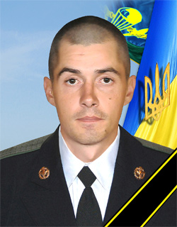
Мельник В'ячеслав Олександрович.
Дата та місце народження: 11 грудня 1988 р., с. Сєвєрний, Усть-Янський район, Якутія, РРФСР.
Від 16 років почав працювати на фабриці, згодом — помічником столяра. Пізніше став водієм автобуса.
Дата та місце загибелі: 20 січня 2015 р., Донецький аеропорт.
Звання: солдат.
Посада: зенітник.
Підрозділ: 81-а окрема аеромобільна бригада (122-й окремий аеромобільний батальйон).
Обставини загибелі: загинув 20 січня 2015 р., обороняючи новий термінал аеропорту Донецька (ДАП). Разом з В'ячеславом загинули солдат А. Доценко, солдат І. Євдокименко, солдат А. Миронюк та молодший сержант С. Зулінський.
Місце поховання: с. Жолоби, Кременецький район, Тернопільська область.
Орден “За мужність” III ступеня.
Указом Президента України № 282/2015 від 23 травня 2015 року, "за особисту мужність і високий професіоналізм, виявлені у захисті державного суверенітету та територіальної цілісності України, вірність військовій присязі", нагороджений орденом «За мужність» III ступеня (посмертно).
Нагороджений нагрудним знаком «За оборону Донецького аеропорту» (посмертно).

Миронюк Андрій Миколайович («Сет»)
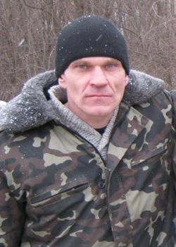
Миронюк Андрій Миколайович.
Дата та місце народження: 12 липня 1975 р., м. Умань, Черкаська область.
Останні 12 років свого життя мешкав у Маріуполі Донецької області, працював на металургійному заводі. Написав і видав книгу «Kavkaz.ua».
Твори, що не видавались — «Тропами», «Фантазія», «Сталь та кружева».
Дата та місце загибелі: 20 січня 2015 р., Донецький аеропорт.
Звання: солдат.
Посада: розвідник.
Підрозділ: 81-а окрема аеромобільна бригада (окрема розвідувальна рота).
Обставини загибелі: загинув 20 січня 2015 р. під час бою з російськими збройними формуваннями в районі аеропорту Донецька. Разом з Андрієм загинули солдат А. Доценко, солдат І. Євдокименко, солдат В. Мельник та молодший сержант С. Зулінський.
Місце поховання: м. Маріуполь, Донецька область, Старокримське кладовище.
Орден “За мужність” III ступеня.
Указом Президента України № 270/2015 від 15 травня 2015 року, "за особисту мужність і високий професіоналізм, виявлені у захисті державного суверенітету та територіальної цілісності України, вірність військовій присязі", нагороджений орденом «За мужність» III ступеня (посмертно).
Нагороджений нагрудним знаком «За оборону Донецького аеропорту» (посмертно).
Нагороджений відзнакою МОУ "Знак Пошани" (посмертно).

Моргун-Білявський Олександр Миколайович ("Знахар")
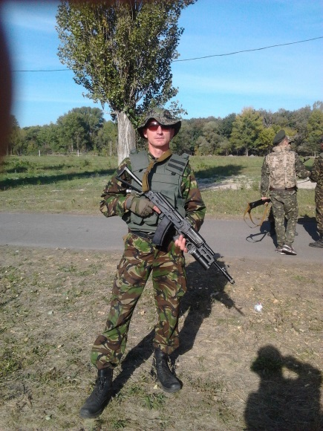
Моргун-Білявський Олександр Миколайович.
Дата та місце народження: 1 червня 1973 р., с. Михайлівка-Рубежівка, Києво-Святошинський район, Київська область.
Закінчив київське СПТУ-28, спеціальність: «Слюсар-сантехнік, газозварювальник». Протягом 1991—1992 років проходив строкову військову службу в танкових військах ЗСУ. Демобілізувавшись, працював автомеханіком на СТО. Брав участь у відкритті київського Клубу екстремальної їзди 4х4; щорічно їздив на фестивалі в Україні та Росії як штурман. Полюбляв кататись на лижах і ковзанах, купався в ополонці.
Дата та місце загибелі: 3 грудня 2014 р., Донецький аеропорт.
Звання: солдат.
Посада: старший стрілець.
Підрозділ: 93-я окрема механізована бригада.
Обставини загибелі: загинув 3 грудня 2014 р. внаслідок обстрілу Донецького аеропорту.
Місце поховання: с. Михайлівка-Рубежівка, Києво-Святошинський район, Київська область.
Орден “За мужність” III ступеня.
Указом Президента України № 663/2015 від 25 листопада 2015 року, "за особисту мужність і високий професіоналізм, виявлені у захисті державного суверенітету та територіальної цілісності України, вірність військовій присязі", нагороджений орденом «За мужність» III ступеня (посмертно).

Мусієнко Олег Петрович
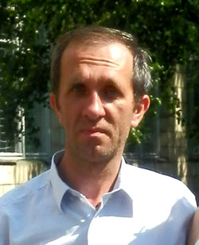
Мусієнко Олег Петрович.
Дата та місце народження: 19 березня 1971 р., м. Київ.
Дата та місце загибелі: 19 січня 2015 р., Донецький аеропорт.
Звання: солдат.
Посада: гранатометник.
Підрозділ: 81-а окрема аеромобільна бригада (90-й окремий аеромобільний батальйон).
Обставини загибелі: загинув 19 січня 2015 р. у бою з російськими збройними формуваннями в районі аеропорту Донецька.
Місце поховання: м. Київ, Берковецьке кладовище, діл. № 86, р. 4, м. 12
Орден “За мужність” III ступеня.
Указом Президента України № 311/2015 від 4 червня 2015 року, "за особисту мужність і високий професіоналізм, виявлені у захисті державного суверенітету та територіальної цілісності України, вірність військовій присязі", нагороджений орденом «За мужність» III ступеня (посмертно).
Нагороджений нагрудним знаком «За оборону Донецького аеропорту» (посмертно).

Нагорняк Віталій Володимирович ("Даніла")
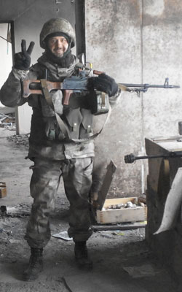
Нагорняк Віталій Володимирович.
Дата та місце народження: 22 лютого 1970 р., м. Дніпродзержинськ, Дніпропетровська область.
Закінчив дніпродзержинську ЗОШ, політехнічний технікум. У 1989—1991 роках служив строкову службу. Працював у Дніпродзержинську на заводі «Азот», у Кривому Розі — «Криворіжмаркет», «Криворіжсталь». Закінчив Криворізький європейський університет, займався підприємницькою діяльністю.
Дата та місце загибелі: 17 січня 2015 р., Донецький аеропорт.
Звання: старший сержант.
Посада: командир відділення.
Підрозділ: 93-я окрема механізована бригада.
Обставини загибелі: загинув 17 січня 2015 р. у бою з російськими збройними формуваннями за аеропорт Донецька. Віталій вогнем з гранатомету стримував атаку противника, врятував своїх бойових товаришів ціною власного життя. Разом з Віталієм загинули молодший сержант В'ячеслав Лисенко та Тамаз Сухіашвілі.
Місце поховання: м. Кривий Ріг, Дніпропетровська область, Центральне кладовище, Алея Слави.
Орден “За мужність” III ступеня.
Указом Президента України № 311/2015 від 4 червня 2015 року, "за особисту мужність і високий професіоналізм, виявлені у захисті державного суверенітету та територіальної цілісності України, вірність військовій присязі", нагороджений орденом «За мужність» III ступеня (посмертно).
Нагороджений відзнакою м. Кривий Ріг "За заслуги перед містом" 3 ст. (посмертно).
Нагороджений нагрудним знаком «За оборону Донецького аеропорту» (посмертно).

Нетребко Олег Володимирович ("Кеня")
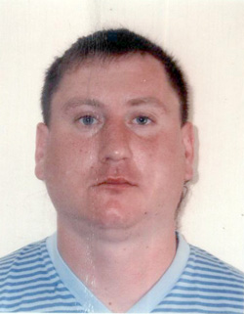
Нетребко Олег Володимирович.
Дата та місце народження: 15 липня 1984 р., м. Нова Одеса, Миколаївська область.
Дата та місце загибелі: 27 листопада 2014 р., Донецький аеропорт.
Звання: солдат.
Посада: гранатометник.
Підрозділ: 93-я окрема механізована бригада.
Обставини загибелі: загинув 27 листопада 2014 р. в районі Донецького аеропорту.
Місце поховання: м. Нова Одеса, Миколаївська область.
Орден “За мужність” III ступеня.
Указом Президента України № 311/2015 від 4 червня 2015 року, "за особисту мужність і високий професіоналізм, виявлені у захисті державного суверенітету та територіальної цілісності України, вірність військовій присязі", нагороджений орденом «За мужність» III ступеня (посмертно).
Нагороджений нагрудним знаком «За оборону Донецького аеропорту» (посмертно).

Олефір Олександр Павлович («Борода»)
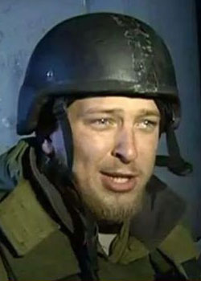
Олефір Олександр Павлович.
Дата та місце народження: 30 вересня 1992 р., с. Липовець, Кагарлицький район, Київська область.
Дата та місце загибелі: 20 січня 2015 р., Донецький аеропорт.
Звання: старший солдат.
Посада: снайпер.
Підрозділ: 93-я окрема механізована бригада.
Обставини загибелі: зник безвісти 20 січня 2015 р. у бою з російськими збройними формуваннями під час оборони аеропорту Донецька (ДАП). Впізнаний за експертизою ДНК. Похований.
Місце поховання: с. Острів, Рокитнянський район, Київська область.
Орден “За мужність” III ступеня.
Указом Президента України № 436/2015 від 17 липня 2015 року, "за особисту мужність і високий професіоналізм, виявлені у захисті державного суверенітету та територіальної цілісності України, вірність військовій присязі", нагороджений орденом «За мужність» III ступеня (посмертно).
Нагороджений нагрудним знаком «За оборону Донецького аеропорту» (посмертно).

Опанасенко Валентин Леонідович («Партизан»)
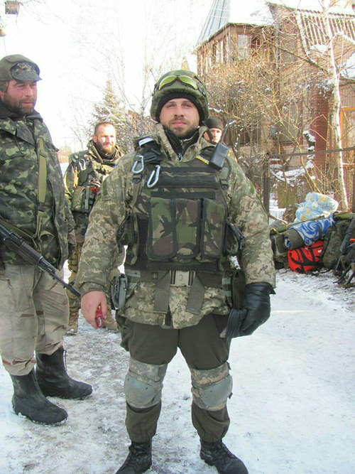
Опанасенко Валентин Леонідович.
Дата та місце народження: 1 жовтня 1986 р., смт. Немішаєве, Бородянський район, Київська область.
Дата та місце загибелі: 20 січня 2015 р., Донецький аеропорт.
Звання: солдат.
Посада: водій.
Підрозділ: 9-а рота, 3-й батальйон, 80-а окрема десантно-штурмова бригада.
Обставини загибелі: перебував в Донецькому аеропорту з 13 січня 2015 р. 15 січня мав пораненння, але продовжував втримувати термінал. Мав можливість двічі виїхати, але не залишив тяжко поранених побратимів, і лишився з ними. Загинув 20 січня під час оборони терміналу, тіло було розчавленим. Був опізнаний батьками в квітні місяці. Похований 9 квітня 2015 р.
Місце поховання: с. Діброва, Бородянський район, Київська область.
Орден Богдана Хмельницького III ступеня.
Указом Президента України № 461/2015 від 31 липня 2015 року, "за особисту мужність і високий професіоналізм, виявлені у захисті державного суверенітету та територіальної цілісності України, вірність військовій присязі", нагороджений орденом Богдана Хмельницького III ступеня (посмертно).
Нагороджений нагрудним знаком «За оборону Донецького аеропорту» (посмертно).

Осаулко Юрій Леонідович ("Єсаул")
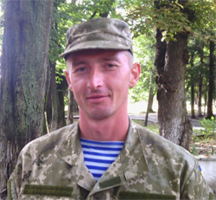
Осаулко Юрій Леонідович.
Дата та місце народження: 17 лютого 1981 р., с. Самгородок, Козятинський район, Вінницька область.
Працював електриком.
Дата та місце загибелі: 20 січня 2015 р., Донецький аеропорт.
Звання: старшина.
Посада: головний сержант роти.
Підрозділ: 81-а окрема аеромобільна бригада (90-й окремий аеромобільний батальйон).
Обставини загибелі: зник безвісти 20 січня 2015 р. під час оборони аеропорту Донецька. Впізнаний за експертизою ДНК. Похований.
Місце поховання: с. Самгородок, Козятинський район, Вінницька область.
Орден “За мужність” III ступеня.
Указом Президента України "за особисту мужність і високий професіоналізм, виявлені у захисті державного суверенітету та територіальної цілісності України, вірність військовій присязі", нагороджений орденом «За мужність» III ступеня (посмертно).
Нагороджений нагрудним знаком «За оборону Донецького аеропорту» (посмертно).
Нагороджений медаллю УПЦ КП «За жертовність і любов до України» (посмертно).
Нагороджений нагрудним знаком "Гідність та Честь" (посмертно).
Нагороджений почесною відзнакою Козятинської міської ради – нагрудним знаком «За героїзм та патріотизм» (посмертно).
За мужність та військову доблесть під час АТО 2014 - 2015 р.р. нагороджений іменною зброєю - кортиком (посмертно).
«Кіборга» Юрія Осаулка Указом Президента нагороджено посмертно орденом «За мужність» ІІІ ступеня.

Панченко Олексій Анатолійович
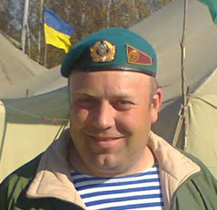
Панченко Олексій Анатолійович.
Дата та місце народження: 23 вересня 1974 р., м. Черкаси.
У 1994 році закінчив пожежно-технічне училище, де й продовжив проходження служби на посаді інспектора по роботі з особовим складом до 1997 року. До мобілізації був начальником відділу лінійного контролю Управління Укртрансінспекції у Черкаській області.
Дата та місце загибелі: 19 січня 2015 р., Донецький аеропорт.
Звання: солдат.
Посада: стрілець-номер обслуги.
Підрозділ: 81-а окрема аеромобільна бригада (90-й окремий аеромобільний батальйон).
Обставини загибелі: загинув 19 січня 2015 р. у бою з російськими збройними формуваннями в районі аеропорту Донецька.
Місце поховання: м. Черкаси.
Орден “За мужність” III ступеня.
Указом Президента України № 311/2015 від 4 червня 2015 року, "за особисту мужність і високий професіоналізм, виявлені у захисті державного суверенітету та територіальної цілісності України, вірність військовій присязі", нагороджений орденом «За мужність» III ступеня (посмертно).
Нагороджений нагрудним знаком «За оборону Донецького аеропорту» (посмертно).
Нагороджений пам'ятним знаком "За заслуги перед містом Черкаси" (посмертно).

Петров Сергій Юрійович
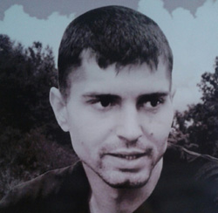
Петров Сергій Юрійович.
Дата та місце народження: 6 лютого 1988 р., м. Дніпропетровськ.
Сергій був випускником факультету суспільних наук і міжнародних відносин Дніпропетровського національного університету імені Олеся Гончара. Він закінчив університет у 2011 р. за спеціальністю "Політологія", а під час навчання найбільше цікавився проблемами політичного життя сучасної України, громадсько-політичним розвитком рідного міста та області. У своїй дипломній роботі "Молодіжне політичне лідерство в сучасній Україні: проблеми та перспективи розвитку" Сергій намагався на науковому рівні визначити перспективи політичної участі молоді України.
Дата та місце загибелі: 18 січня 2015 р., Донецький аеропорт.
Звання: солдат.
Посада: механік-водій.
Підрозділ: 93-я окрема механізована бригада.
Обставини загибелі: загинув 18 січня 2015 р. у бою з російськими збройними формуваннями в районі аеропорту Донецька.
Місце поховання: м. Дніпропетровськ, Краснопільське кладовище.
Орден “За мужність” III ступеня.
Указом Президента України № 722/2015 від 25 грудня 2015 року, "за особисту мужність і самовідданість, виявлені у захисті державного суверенітету та територіальної цілісності України, високий професіоналізм, вірність військовій присязі", нагороджений орденом «За мужність» III ступеня (посмертно).

Пєтухов Дмитро Юрійович
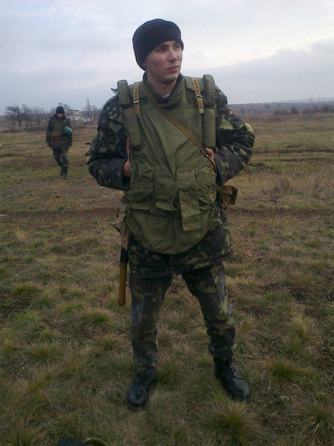
Пєтухов Дмитро Юрійович.
Дата та місце народження: 15 вересня 1992 р., м. Миколаїв.
Закінчив 41-у миколаївську гімназію, 2012-го — Миколаївський технікум залізничного транспорту. Займався боксом в спортивному комплексі «Зоря».
Дата та місце загибелі: 20 січня 2015 р., Донецький аеропорт.
Звання: старший солдат.
Посада: старший сапер.
Підрозділ: 79-а окрема аеромобільна бригада.
Обставини загибелі: загинув 20 січня 2015 р. у бою в районі аеропорту Донецька (ДАП).
Місце поховання: м. Миколаїв.
Орден “За мужність” III ступеня.
Указом Президента України № 282/2015 від 23 травня 2015 року, "за особисту мужність і високий професіоналізм, виявлені у захисті державного суверенітету та територіальної цілісності України, вірність військовій присязі", нагороджений орденом «За мужність» III ступеня (посмертно).
Нагороджений нагрудним знаком «За оборону Донецького аеропорту» (посмертно).

Пивоваров Олександр Сергійович
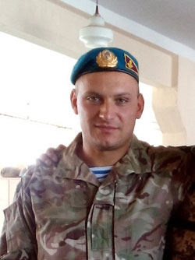
Пивоваров Олександр Сергійович.
Дата та місце народження: 8 вересня 1988 р., смт. Кушугум, Запорізький район, Запорізька область.
Навчався і працював у Москві (Росія)
Дата та місце загибелі: 28 вересня 2014 р., Донецький аеропорт.
Звання: солдат.
Посада: стрілець-помічник гранатометника.
Підрозділ: 79-а окрема аеромобільна бригада.
Обставини загибелі: загинув 28 вересня 2014 р. від прямого влучення в БТР під час заняття бойових позицій для виконання визначених завдань з охорони Донецького аеропорту зі сторони вул. Путилівська Роща, м. Донецьк. Разом з Олександром в цьому БТРі загинули лейтенант Тищик О. О., сержант Златьєв С. А., старший солдат Білий Д. А., солдат Соколачко Ю. І., солдат Завірюха О. І. та солдат Хроненко А. П.
Місце поховання: м. Запоріжжя, Кушугумське кладовище (фото пам'ятника).
Орден “За мужність” III ступеня.
Указом Президента України № 270/2015 від 15 травня 2015 року, "за особисту мужність і високий професіоналізм, виявлені у захисті державного суверенітету та територіальної цілісності України, вірність військовій присязі", нагороджений орденом «За мужність» III ступеня (посмертно).
Нагороджений нагрудним знаком «За оборону Донецького аеропорту» (посмертно).

Питель Олександр Володимирович («Молот»)
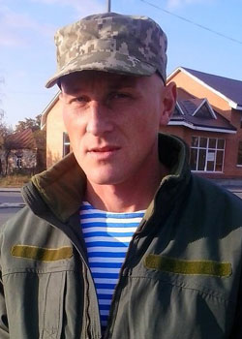
Питель Олександр Володимирович.
Дата та місце народження: 30 березня 1983 р., с. Хмелище, Бердичівський район, Житомирська область.
Дата та місце загибелі: 20 січня 2015 р., Донецький аеропорт.
Звання: солдат.
Посада: розвідник.
Підрозділ: 81-а окрема аеромобільна бригада (90-й окремий аеромобільний батальйон).
Обставини загибелі: загинув 20 січня 2015 р. у бою з російськими збройними формуваннями в районі аеропорту Донецька (ДАП).
Місце поховання: с. Хмелище, Бердичівський район, Житомирська область.
Орден “За мужність” III ступеня.
Указом Президента України № 311/2015 від 4 червня 2015 року, "за особисту мужність і високий професіоналізм, виявлені у захисті державного суверенітету та територіальної цілісності України, вірність військовій присязі", нагороджений орденом «За мужність» III ступеня (посмертно).
Нагороджений нагрудним знаком «За оборону Донецького аеропорту» (посмертно).

Півень Євген Олексійович
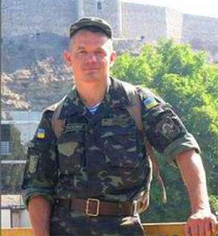
Півень Євген Олексійович.
Дата та місце народження: народився в німецькому місті Веймар 2 грудня 1972 року. Виріс у місті Золотоноша на Черкащині. З дитинства мріяв стати офіцером як батько. Проживав за місцем військової служби у Миколаєві. Після закінчення Харківського вищого військового командного танкового училища у 1994 році служив в Миколаївській 40-й десантно-штурмовій бригаді, яка пізніше була перейменована на 79-у окрему аеромобільну бригаду. 1999 року закінчив Національну академію оборони України в Києві. Протягом 2010—2011 років брав участь у миротворчій операції ООН у Косово.
Дата та місце загибелі: 4 жовтня 2014 р., Донецький аеропорт.
Звання: підполковник (посмертно).
Посада: старший офіцер відділення по роботі з особовим складом.
Підрозділ: 79-а окрема аеромобільна бригада.
Обставини загибелі: загинув в ніч на 4 жовтня 2014 р. під час відбиття атаки російських бойовиків на аеропорт Донецька. Прикриваючи своїх бойових товаришів, Євген загинув від вибуху гранати.
Місце поховання: с. Велика Корениха (м. Миколаїв), Миколаївська область.
Орден Богдана Хмельницького III ступеня.
Указом Президента України № 282/2015 від 23 травня 2015 року, "за особисту мужність і високий професіоналізм, виявлені у захисті державного суверенітету та територіальної цілісності України, вірність військовій присязі", нагороджений орденом Богдана Хмельницького III ступеня (посмертно).
Народний Герой України.
Указом № 11 від 18 листопада 2015 р. нагороджений відзнакою "Народний Герой України" (посмертно).
Нагороджений нагрудним знаком «За оборону Донецького аеропорту» (посмертно).

Подолянчук Євген Петрович («Жека»)
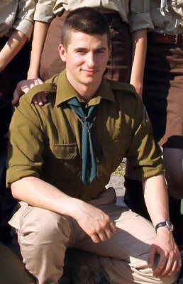
Подолянчук Євген Петрович.
Дата та місце народження: 4 липня 1991 р., м. Черкаси.
У 14 років Євген Подолянчук вступив до скаутської організації «Пласт». Першим табором став міжкурінний табір «Січ» (біля с. Суботів, Чигиринського р-ну, Черкаської обл.). В таборі був хрещений. Член юнацького куреня ім. Ярослава Мудрого. Пластову Присягу склав 18 липня 2006 року. У 2006 році - учасник крайового вишкільного табору військового пластування «Леґіон» (Чорний ліс на Прикарпатті), у 2007 р. - першун крайового летунського табору «Чота Крилатих» (с. Луквиця Богородчанського р-ну Івано-Франківської обл.). 2008 року вступив до Академії сухопутних військ імені гетьмана Петра Сагайдачного на факультет розвідки, який закінчив з відзнакою. З 2012 року на військовій службі. Служив у Кропивницькому, 3-й окремий полк спецпризначення. З липня 2014 року Євгена Подолянчука прийнято до Уладу старшого пластунства.
Дата та місце загибелі: 14 вересня 2014 р., Донецький аеропорт.
Звання: капітан (посмертно).
Посада: командир групи.
Підрозділ: 3-й окремий полк спеціального призначення.
Обставини загибелі: при обороні аеропорту Донецька 14 вересня 2014 р. отримав осколкове поранення в голову під час обстрілу російськими бойовиками, помер по дорозі в лікарню. В цьому бою також загинув капітан О. Кулигін.
Сімейний стан: залишилась дружина.
Місце поховання: с. Крутьки, Чорнобаївський район, Черкаська область.
Орден Богдана Хмельницького ІІІ ступеня.
Указом Президента України № 754/2014 від 6 жовтня 2014 року, "за особисту мужність і героїзм, виявлені у захисті державного суверенітету та територіальної цілісності України", нагороджений орденом Богдана Хмельницького III ступеня (посмертно).
Залізний Пластовий Хрест.
Нагороджений Залізним Пластовим Хрестом (посмертно).
Народний Герой України.
Указом № 13 від 10 лютого 2016 р. нагороджений відзнакою "Народний Герой України" (посмертно).
Нагороджений нагрудним знаком «За оборону Донецького аеропорту» (посмертно).
Нагороджений Почесною відзнакою «За заслуги перед Черкащиною» (посмертно).
Нагороджений нагрудним знаком "Гідність та Честь" (посмертно).

Подфедько Любомир Сергійович
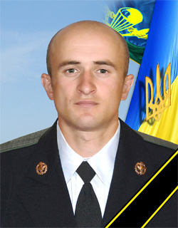
Подфедько Любомир Сергійович.
Дата та місце народження: 29 липня 1987 р., с. Демня, Миколаївський район, Львівська область.
Продовжив навчання у вищому професійному училищі (на той час — технікум) м. Стрия, де здобув фах електрика. У 2006—2007 проходив строкову військову службу в лавах Збройних Сил України. Після армії працював за фахом, часом їздив у відрядження до Харкова. До війни працював з турками на будівництві торгового центру.
Дата та місце загибелі: 1 січня 2015 р., Донецький аеропорт.
Звання: солдат.
Посада: гранатометник.
Підрозділ: 80-а окрема десантно-штурмова бригада.
Обставини загибелі: загинув 1 січня 2015 р. під час атаки російських бойовиків на новий термінал Донецького аеропорту. Під час запеклого бою, який розпочався близько 23.00 і тривав понад три години, під ногами у Любомира розірвалася граната.
Сімейний стан: залишились батьки та три брати.
Місце поховання: с. Демня, Миколаївський район, Львівська область.
Орден “За мужність” III ступеня.
Указом Президента України № 282/2015 від 23 травня 2015 року, "за особисту мужність і високий професіоналізм, виявлені у захисті державного суверенітету та територіальної цілісності України, вірність військовій присязі", нагороджений орденом «За мужність» III ступеня (посмертно).
Народний Герой України.
Указом № 2 від 23 червня 2015 р. нагороджений відзнакою "Народний Герой України" (посмертно).
Нагороджений нагрудним знаком «За оборону Донецького аеропорту» (посмертно).

Полицяк Петро Петрович («Чорний»)
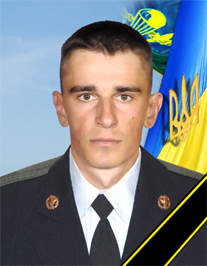
Полицяк Петро Петрович.
Дата та місце народження: 5 липня 1992 р., с. Борбин, Млинівський район, Рівненська область.
Дата та місце загибелі: 20 січня 2015 р., Донецький аеропорт.
Звання: солдат.
Посада: стрілець.
Підрозділ: 80-а окрема десантно-штурмова бригада.
Обставини загибелі: загинув 20 січня 2015 р. під час оборони аеропорту Донецька. Тіло воїна було упізнано серед загиблих героїв, яких волонтери вивезли з-під завалів аеропорту у морг Дніпропетровська. Похований 20 лютого 2015 р.
Місце поховання: с. Борбин, Млинівський район, Рівненська область (фото пам'ятника).
Орден “За мужність” III ступеня.
Указом Президента України № 282/2015 від 23 травня 2015 року, "за особисту мужність і високий професіоналізм, виявлені у захисті державного суверенітету та територіальної цілісності України, вірність військовій присязі", нагороджений орденом «За мужність» III ступеня (посмертно).
Нагороджений нагрудним знаком «За оборону Донецького аеропорту» (посмертно).

Полянський Ілля Анатолійович
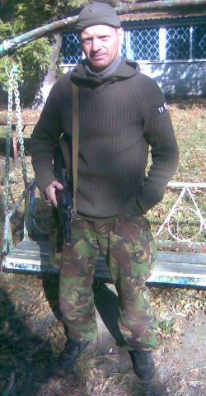
Полянський Ілля Анатолійович.
Дата та місце народження: 20 січня 1975 р., м. Дніпропетровськ.
Дата та місце загибелі: 18 листопада 2014 р., Донецький аеропорт.
Звання: солдат.
Посада: навідник-оператор.
Підрозділ: 74-й окремий розвідувальний батальйон.
Обставини загибелі: загинув 18 листопада 2014 р. у Донецькому аеропорту від кулі снайпера.
Місце поховання: смт. Ювілейне, Дніпропетровська область.
Орден “За мужність” III ступеня.
Указом Президента України № 311/2015 від 4 червня 2015 року, "за особисту мужність і високий професіоналізм, виявлені у захисті державного суверенітету та територіальної цілісності України, вірність військовій присязі", нагороджений орденом «За мужність» III ступеня (посмертно).

Присяжнюк Руслан Анатолійович ("Шаман")
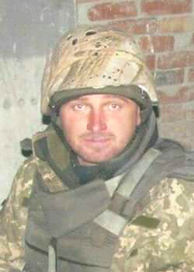
Присяжнюк Руслан Анатолійович.
Дата та місце народження: 8 червня 1988 р., с. Буцні, Летичівський район, Хмельницька область.
Дата та місце загибелі: 20 січня 2015 р., Донецький аеропорт.
Звання: солдат.
Посада: навідник.
Підрозділ: 81-а окрема аеромобільна бригада (90-й окремий аеромобільний батальйон).
Обставини загибелі: загинув 20 січня 2015 р. у бою з російськими збройними формуваннями в районі аеропорту Донецька (ДАП).
Місце поховання: с. Пашківка, Макарівський район, Київська область (фото пам'ятника).
Орден “За мужність” III ступеня.
Указом Президента України № 270/2015 від 15 травня 2015 року, "за особисту мужність і високий професіоналізм, виявлені у захисті державного суверенітету та територіальної цілісності України, вірність військовій присязі", нагороджений орденом «За мужність» III ступеня (посмертно).
Нагороджений нагрудним знаком «За оборону Донецького аеропорту» (посмертно).

Савчук Петро Васильович
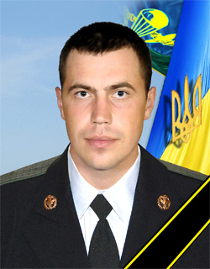
Савчук Петро Васильович.
Дата та місце народження: 19 листопада 1991 р., м. Червоноград, Львівська область.
Дата та місце загибелі: 20 січня 2015 р., Донецький аеропорт.
Звання: солдат.
Посада: номер обслуги.
Підрозділ: 81-а окрема аеромобільна бригада (122-й окремий аеромобільний батальйон).
Обставини загибелі: зник безвісти 20 січня 2015 р. під час оборони аеропорту Донецька. Впізнаний за експертизою ДНК.
Місце поховання: м. Червоноград, Львівська область (фото пам'ятника).
Орден “За мужність” III ступеня.
Указом Президента України № 461/2015 від 31 липня 2015 року, "за особисту мужність і високий професіоналізм, виявлені у захисті державного суверенітету та територіальної цілісності України, вірність військовій присязі", нагороджений орденом «За мужність» III ступеня (посмертно).
Нагороджений нагрудним знаком «За оборону Донецького аеропорту» (посмертно).

Самак Микола Миколайович
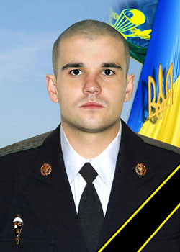
Самак Микола Миколайович.
Дата та місце народження: 15 березня 1992 р., с. Баня-Березів, Косівський район, Івано-Франківська область.
Закінчив Івано-Франківський коледж фізичного виховання.
Дата та місце загибелі: 19 січня 2015 р., Донецький аеропорт.
Звання: солдат.
Посада: командир відділення.
Підрозділ: 80-а окрема десантно-штурмова бригада.
Обставини загибелі: зник безвісти 19 січня 2015 р. під час оборони аеропорту Донецька. Впізнаний за експертизою ДНК.
Місце поховання: с. Баня-Березів, Косівський район, Івано-Франківська область.
Орден “За мужність” III ступеня.
Указом Президента України № 330/2016 від 11 серпня 2016 року, "за особисту мужність і високий професіоналізм, виявлені у захисті державного суверенітету та територіальної цілісності України, вірність військовій присязі", нагороджений орденом «За мужність» III ступеня (посмертно).
Нагороджений нагрудним знаком «За оборону Донецького аеропорту» (посмертно).

Сідлецький Сергій Юрійович («Іспанець»/«Грізлі»)
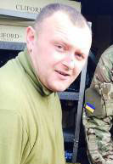
Сідлецький Сергій Юрійович.
Дата та місце народження: 5 листопада 1983 р., м. Бердичів, Житомирська область.
Дата та місце загибелі: 5 жовтня 2014 р., Донецький аеропорт.
Звання: молодший сержант.
Посада: старший навідник.
Підрозділ: 95-а окрема аеромобільна бригада.
Обставини загибелі: загинув 5 жовтня 2014 р. під час оборони аеропорту Донецька.
Місце поховання: смт. Гришківці, Бердичівський район, Житомирська область, Дмитрівське кладовище.
Орден “За мужність” III ступеня.
Указом Президента України № 144/2015 від 14 березня 2015 року, "за особисту мужність і високий професіоналізм, виявлені у захисті державного суверенітету та територіальної цілісності України", нагороджений орденом «За мужність» III ступеня (посмертно).
Нагороджений нагрудним знаком «За оборону Донецького аеропорту» (посмертно).
Один із героїв фільму про війну «На передовій».

Скляров Дмитро Сергійович ("Скляр")
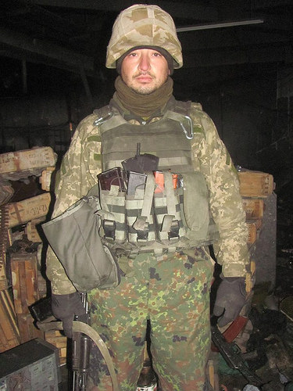
Скляров Дмитро Сергійович.
Дата та місце народження: 27 липня 1983 р., с. Уладівка, Літинський район, Вінницька область.
Закінчив Ладижинський технікум механізації, здобувши спеціальність механіка-техніка.
Був у складі миротворчої місії в Іраці.
Дата та місце загибелі: 20 січня 2015 р., Донецький аеропорт.
Звання: молодший сержант.
Посада: навідник.
Підрозділ: 9-а рота, 3-й батальйон, 80-а окрема десантно-штурмова бригада.
Обставини загибелі: зник безвісти 20 січня 2015 р. під час оборони аеропорту Донецька. Впізнаний за експертизою ДНК.
Місце поховання: с. Журавне, Літинський район, Вінницька область.
Орден Богдана Хмельницького III ступеня.
Указом Президента України № 461/2015 від 31 липня 2015 року, "за особисту мужність і високий професіоналізм, виявлені у захисті державного суверенітету та територіальної цілісності України, вірність військовій присязі", нагороджений орденом Богдана Хмельницького III ступеня (посмертно).
Нагороджений нагрудним знаком «За оборону Донецького аеропорту» (посмертно).

Смолярчук Василь Іванович («Чапаєв»)
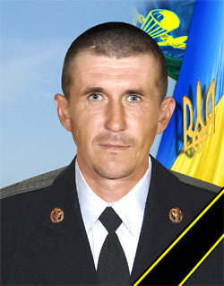
Смолярчук Василь Іванович.
Дата та місце народження: 4 листопада 1981 р., с. Тристень, Рожищенський район, Волинська область.
Дата та місце загибелі: 19 січня 2015 р., Донецький аеропорт.
Звання: солдат.
Посада: стрілець.
Підрозділ: 80-а окрема десантно-штурмова бригада.
Обставини загибелі: зник безвісти 19 січня 2015 р. під час оборони аеропорту Донецька. Ідентифікований за експертизою ДНК серед загиблих, яких вивезли з аеропорту з-під завалів після підриву російськими бойовиками нового терміналу.
Місце поховання: с. Тристень, Рожищенський район, Волинська область.
Орден “За мужність” III ступеня.
Указом Президента України № 553/2015 від 22 вересня 2015 року, "за мужність, самовідданість і високий професіоналізм, виявлені у захисті державного суверенітету та територіальної цілісності України, вірність військовій присязі", нагороджений орденом «За мужність» III ступеня (посмертно).

Соколачко Юрій Іванович
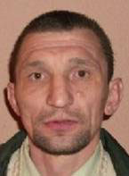
Соколачко Юрій Іванович.
Дата та місце народження: 29 червня 1971 р., с. Ластовки, Кобринський район, Брестська область, Білорусь.
Дата та місце загибелі: 28 вересня 2014 р., Донецький аеропорт.
Звання: солдат.
Посада: номер обслуги.
Підрозділ: 79-а окрема аеромобільна бригада.
Обставини загибелі: загинув 28 вересня 2014 р. від прямого влучення в БТР під час заняття бойових позицій для виконання визначених завдань з охорони Донецького аеропорту зі сторони вул. Путилівська Роща, м. Донецьк. Разом з Юрієм в цьому БТРі загинули лейтенант Тищик О. О., сержант Златьєв С. А., старший солдат Білий Д. А., солдат Пивоваров О. С., солдат Завірюха О. І. та солдат Хроненко А. П.
Місце поховання: с. Лоза, Іршавський район, Закарпатська область.
Орден “За мужність” III ступеня.
Указом Президента України № 270/2015 від 15 травня 2015 року, "за особисту мужність і високий професіоналізм, виявлені у захисті державного суверенітету та територіальної цілісності України, вірність військовій присязі", нагороджений орденом «За мужність» III ступеня (посмертно).
Нагороджений нагрудним знаком «За оборону Донецького аеропорту» (посмертно).

Соколовський Денис Михайлович
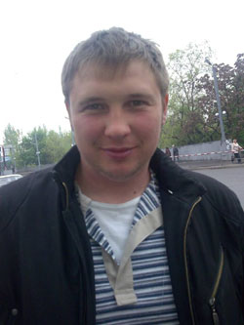
Соколовський Денис Михайлович.
Дата та місце народження: 26 липня 1983 р., с. Лозуватка, Криворізький район, Дніпропетровська область.
Дата та місце загибелі: 28 вересня 2014 р., Донецький аеропорт.
Звання: старший солдат.
Посада: механік-водій.
Підрозділ: 17-а окрема танкова бригада.
Обставини загибелі: загинув 28 вересня 2014 р. під час штурмових дій в аеропорту "Донецьк".
Місце поховання: с. Лозуватка, Криворізький район, Дніпропетровська область.
Орден “За мужність” III ступеня.
Указом Президента України № 817/2014 від 21 жовтня 2014 р., "за особисту мужність і героїзм, виявлені у захисті державного суверенітету та територіальної цілісності України, вірність військовій присязі", нагороджений орденом «За мужність» III ступеня (посмертно).

Сухіашвілі Тамаз
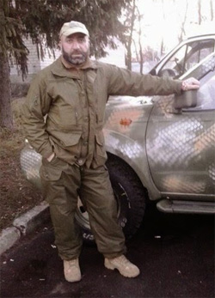
Сухіашвілі Тамаз Нодаревич.
Дата та місце народження: 25 січня 1978 р., м. Хашурі, Грузія.
У 1995 році закінчив середню школу в с. Цхрамуха Хашурського муніципалітету. Протягом двох років проходив строкову службу, після якої записався в батальйон «Командос», де прослужив 4 роки. Брав участь у війні в Осетії 2004 року, у російсько-грузинській війні 2008 року, у місіях в Іраку та Афганістані у складі грузинського військового контингенту. Мав звання лейтенанта. З початком війни на сході України у 2014 році залишив службу у загоні особливого призначення МВС Грузії та приїхав в Україну добровольцем, вступивши на службу до 6-ї роти 93-ї окремої механізованої бригади, основою якої стали бійці батальйону Нацгвардії «Донбас».
Дата та місце загибелі: 17 січня 2015 р., Донецький аеропорт.
Звання: доброволець (лейтенант поліції).
Посада: стрілець.
Підрозділ: 93-я окрема механізована бригада.
Обставини загибелі: загинув 17 січня 2015 р. близько 18:00 у бою з російськими збройними формуваннями в районі Донецька під час виконання бойового завдання із відволікання сил противника, з метою вивезення поранених із Донецького аеропорту. Разом з Тамазом загинули старший сержант В. Нагорняк та молодший сержант В'ячеслав Лисенко.
Місце поховання: с. Цхрамуха, Грузія.
Орден “За мужність” III ступеня.
Указом Президента України № 109/2015 від 26 лютого 2015 року, "за особисту мужність і високий професіоналізм, виявлені у захисті державного суверенітету та територіальної цілісності України", нагороджений орденом «За мужність» III ступеня (посмертно).
30 січня 2015 р. нагороджений медаллю УПЦ КП «За жертовність і любов до України» (посмертно).
Нагороджений нагрудним знаком «За оборону Донецького аеропорту» (посмертно).

Табала Сергій Олександрович («Сєвєр»)
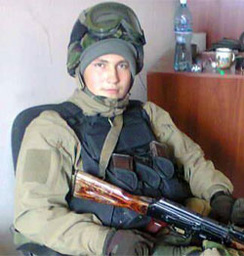
Табала Сергій Олександрович.
Дата та місце народження: 16 грудня 1995 р., м. Лебедин, Сумська область.
Дата та місце загибелі: 6 листопада 2014 р., м. Донецьк.
Підрозділ: Добровольчий Український Корпус.
Обставини загибелі: загинув 6 листопада 2014 р. від артилерійського снаряду 100-мм протитанкової гармати МТ-12 «Рапіра» під час штурму російськими бойовиками диспетчерської вежі в аеропорту Донецька.
Сімейний стан: залишилась мати.
Місце поховання: м. Суми, Центральне кладовище, Алея поховань Почесних громадян (фото пам'ятника № 1, № 2, 50°53'37.4"N 34°46'58.0"E).
Герой України.
Указом Президента України № 516/2016 від 21 листопада 2016 року, "за особисту мужність, героїчне відстоювання прав і свобод людини, самовіддане служіння Українському народу, виявлені під час Революції Гідності та у захисті державного суверенітету і територіальної цілісності України", присвоєно звання «Герой України» (посмертно).
Народний Герой України.
Указом № 12 від 15 січня 2016 р. нагороджений відзнакою "Народний Герой України" (посмертно).
Нагороджений нагрудним знаком «За оборону Донецького аеропорту» (посмертно).
Рішенням Сумської міської ради від 17 грудня 2014 року № №3816-МР Табалі Сергію Олександровичу було присвоєне звання «Почесний громадянин міста Суми» (посмертно).

Терещенко Андрій Сергійович
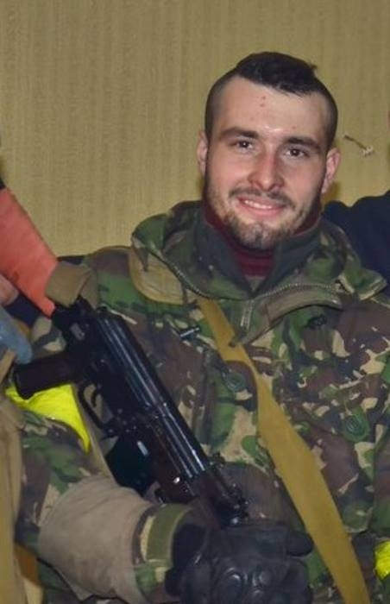
Терещенко Андрій Сергійович.
Дата та місце народження: 23 червня 1991 р., м. Черкаси.
Дата та місце загибелі: 2 грудня 2014 р., Донецький аеропорт.
Звання: солдат.
Посада: водій.
Підрозділ: 81-а окрема аеромобільна бригада (90-й окремий аеромобільний батальйон).
Обставини загибелі: 2 грудня 2014 р. отримав тяжке поранення в голову під час обстрілу в аеропорту Донецька, був доставлений вертольотом до шпиталю, але врятувати його не вдалося.
Місце поховання: м. Черкаси, міське кладовище № 4 (фото пам'ятника).
Орден “За мужність” III ступеня.
Указом Президента України № 270/2015 від 15 травня 2015 року, "за особисту мужність і високий професіоналізм, виявлені у захисті державного суверенітету та територіальної цілісності України, вірність військовій присязі", нагороджений орденом «За мужність» III ступеня (посмертно).
Нагороджений нагрудним знаком «За оборону Донецького аеропорту» (посмертно).

Тищик Олексій Олександрович
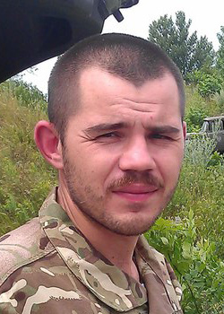
Тищик Олексій Олександрович.
Дата та місце народження: 6 жовтня 1984 р., смт. Широке, Дніпропетровська область.
Дата та місце загибелі: 28 вересня 2014 р., Донецький аеропорт.
Звання: лейтенант.
Посада: командир взводу.
Підрозділ: 79-а окрема аеромобільна бригада.
Обставини загибелі: загинув 28 вересня 2014 р. від прямого влучення в БТР під час заняття бойових позицій для виконання визначених завдань з охорони аеропорту "Донецьк" зі сторони вул. Путилівська Роща, м. Донецьк. Разом з Олексієм загинули сержант Златьєв С. А., старший солдат Білий Д. А., солдат Соколачко Ю. І., солдат Пивоваров О. С., солдат Завірюха О. І. та солдат Хроненко А. П.
Місце поховання: м. Дніпро, Запорізьке кладовище, центральна алея (фото пам'ятника).
Орден Богдана Хмельницького ІІІ ступеня.
Указом Президента України № 144/2015 від 14 березня 2015 року, "за особисту мужність і високий професіоналізм, виявлені у захисті державного суверенітету та територіальної цілісності України", нагороджений орденом Богдана Хмельницького III ступеня (посмертно).
Нагороджений нагрудним знаком «За оборону Донецького аеропорту» (посмертно).

Трух Володимир Володимирович
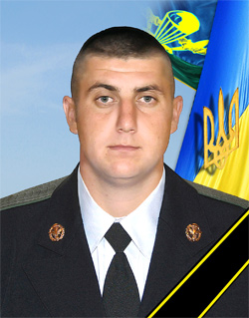
Трух Володимир Володимирович.
Дата та місце народження: 14 липня 1992 р., с. Жабинці, Гусятинський район, Тернопільська область.
Грав на гітарі, співав, брав участь у сільському вертепі. Захоплювався футболом, був майстерним воротарем.
Дата та місце загибелі: 17 січня 2015 р., Донецький аеропорт.
Звання: солдат.
Посада: водій-радіотелефоніст.
Підрозділ: 81-а окрема аеромобільна бригада (122-й окремий аеромобільний батальйон).
Обставини загибелі: загинув 17 січня 2015 р. у бою з російськими збройними формуваннями в новому терміналі аеропорту Донецька. Під час штурму хлопцю відірвало руку і він помер від втрати крові в терміналі летовища.
Місце поховання: с. Жабинці, Гусятинський район, Тернопільська область.
Орден “За мужність” III ступеня.
Указом Президента України № 282/2015 від 23 травня 2015 року, "за особисту мужність і високий професіоналізм, виявлені у захисті державного суверенітету та територіальної цілісності України, вірність військовій присязі", нагороджений орденом «За мужність» III ступеня (посмертно).
Нагороджений нагрудним знаком «За оборону Донецького аеропорту» (посмертно).

Франишин Дмитро Юрійович («Злостний гном»)
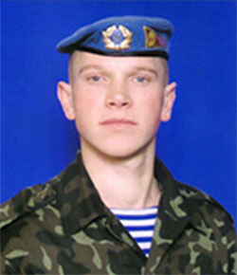
Франишин Дмитро Юрійович.
Дата та місце народження: 8 листопада 1982 р., с. Стадниця, Вінницький район, Вінницька область.
Дата та місце загибелі: 20 січня 2015 р., Донецький аеропорт.
Звання: солдат.
Посада: кулеметник.
Підрозділ: 81-а окрема аеромобільна бригада (90-й окремий аеромобільний батальйон).
Обставини загибелі: зник безвісти 20 січня 2015 р. під час бою з російськими збройними формуваннями в районі аеропорту Донецька під час прориву для евакуації поранених. Впізнаний за експертизою ДНК.
Сімейний стан: залишились батьки, дружина та донька.
Місце поховання: с. Стадниця, Вінницький район, Вінницька область (фото пам'ятника).
Орден “За мужність” III ступеня.
Указом Президента України № 282/2015 від 23 травня 2015 року, "за особисту мужність і високий професіоналізм, виявлені у захисті державного суверенітету та територіальної цілісності України, вірність військовій присязі", нагороджений орденом «За мужність» III ступеня (посмертно).
Нагороджений нагрудним знаком «За оборону Донецького аеропорту» (посмертно).

Фурдик Дмитро Миколайович
Фурдик Дмитро Миколайович.
Дата та місце народження: 11 січня 1979 р., РРФСР.
2002 року закінчив з відзнакою Дніпропетровський інститут фізичної культури та спорту. Виступав у клубі «Дніпропетровські Ракети» (американський футбол). Останні 20 років мешкав у Дніпропетровську. Займався ресторанним бізнесом, був арт-директором одного із міських закладів, організовував масові заходи.
Дата та місце загибелі: 17 січня 2015 р., Донецький аеропорт.
Звання: солдат.
Посада: навідник.
Підрозділ: 93-я окрема механізована бригада.
Обставини загибелі: загинув 17 січня 2015 р. у бою з російськими збройними формуваннями в районі аеропорту Донецька. У Дмитра поцілив ворожий снайпер, коли він витягав з-під обстрілу пораненого бійця.
Місце поховання: с. Павлівське, Вільнянський район, Запорізька область.
Орден “За мужність” III ступеня.
Указом Президента України № 282/2015 від 23 травня 2015 року, "за особисту мужність і високий професіоналізм, виявлені у захисті державного суверенітету та територіальної цілісності України, вірність військовій присязі", нагороджений орденом «За мужність» III ступеня (посмертно).
Нагороджений нагрудним знаком «За оборону Донецького аеропорту» (посмертно).

Хроненко Анатолій Петрович
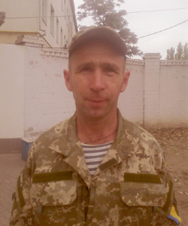
Хроненко Анатолій Петрович.
Дата та місце народження: 2 червня 1968 р., м. Миколаїв.
Дата та місце загибелі: 28 вересня 2014 р., Донецький аеропорт.
Звання: солдат.
Посада: стрілець-помічник гранатометника.
Підрозділ: 79-а окрема аеромобільна бригада.
Обставини загибелі: загинув 28 вересня 2014 р. від прямого влучення в БТР під час заняття бойових позицій для виконання визначених завдань з охорони аеропорту "Донецьк" зі сторони вул. Путилівська Роща, м. Донецьк. Разом з Анатолієм в цьому БТРі загинули лейтенант Тищик О. О., сержант Златьєв С. А., солдат Соколачко Ю. І., солдат Пивоваров О. С., солдат Завірюха О. І. та старший солдат Білий Д. А.
Місце поховання: м. Миколаїв.
Орден “За мужність” III ступеня.
Указом Президента України № 270/2015 від 15 травня 2015 року, "за особисту мужність і високий професіоналізм, виявлені у захисті державного суверенітету та територіальної цілісності України, вірність військовій присязі", нагороджений орденом «За мужність» III ступеня (посмертно).
Нагороджений нагрудним знаком «За оборону Донецького аеропорту» (посмертно).

Хруль Олександр Григорович
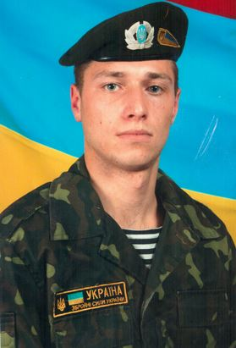
Хруль Олександр Григорович.
Дата та місце народження: 30 серпня 1992 р., с. Ганнівка, Петрівський район, Кіровоградська область.
Дата та місце загибелі: 3 жовтня 2014 р., Донецький аеропорт.
Звання: старший солдат.
Посада: стрілець.
Підрозділ: 3-й окремий полк спеціального призначення.
Обставини загибелі: загинув 3 жовтня 2014 р. під час оборони аеропорту Донецька. Разом з Олександром загинули капітан І. Литвинов та солдат В. Шешеня.
Місце поховання: с. Ганнівка, Петрівський район, Кіровоградська область.
Орден “За мужність” III ступеня.
Указом Президента України № 216/2015 від 9 квітня 2015 р., "за особисту мужність і високій професіоналізм, виявлені у захисті державного суверенітету та територіальної цілісності України, вірність військовій присязі", нагороджений орденом «За мужність» III ступеня (посмертно).
Нагороджений нагрудним знаком «За оборону Донецького аеропорту» (посмертно).

Челяда Олександр Олександрович
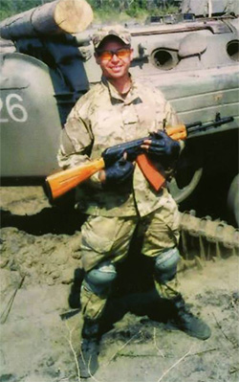
Челяда Олександр Олександрович.
Дата та місце народження: 17 вересня 1981 р., м. Новомосковськ, Дніпропетровська область.
Дата та місце загибелі: 26 вересня 2014 р., Донецький аеропорт.
Звання: солдат.
Посада: розвідник.
Підрозділ: 74-й окремий розвідувальний батальйон.
Обставини загибелі: загинув 26 вересня 2014 р. під час штурму аеропорту Донецьк.
Місце поховання: с. Мар'ївка, Магдалинівський район, Дніпропетровська область.
Орден “За мужність” III ступеня.
Указом Президента України № 270/2015 від 15 травня 2015 року, "за особисту мужність і високий професіоналізм, виявлені у захисті державного суверенітету та територіальної цілісності України, вірність військовій присязі", нагороджений орденом «За мужність» III ступеня (посмертно).

Черниш Олег Сергійович
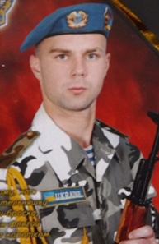
Черниш Олег Сергійович.
Дата та місце народження: 24 вересня 1984 р., м. Житомир.
Після закінчення середньої школи у 2000 році одразу вступив до комерційного технікуму (Житомирський торговельно-економічний коледж) на відділення «Технології харчування», де за три роки здобув спеціальність кухаря 5-го розряду.
З травня 2004 року по вересень 2005 року проходив строкову військову службу в десантних військах Збройних Сил України, у 95-ій аеромобільній бригаді, в/ч А0281, Житомир. До війни Олег працював кухарем у ресторанному комплексі «Ранчо Болівар» у місті Васильків. Колекціонував ножі, захоплювався скелелазінням, альпінізмом.
Дата та місце загибелі: 20 січня 2015 р., Донецький аеропорт.
Звання: молодший сержант.
Посада: снайпер-розвідник.
Підрозділ: 81-а окрема аеромобільна бригада (90-й окремий аеромобільний батальйон).
Обставини загибелі: загинув 20 січня 2015 р. у бою з російськими збройними формуваннями в районі аеропорту Донецька (ДАП).
Місце поховання: с. Зарічани, Житомирський район, Житомирська область.
Орден “За мужність” III ступеня.
Указом Президента України № 311/2015 від 4 червня 2015 року, "за особисту мужність і високий професіоналізм, виявлені у захисті державного суверенітету та територіальної цілісності України, вірність військовій присязі", нагороджений орденом «За мужність» III ступеня (посмертно).
Нагороджений нагрудним знаком «За оборону Донецького аеропорту» (посмертно).

Чупилка Анатолій Михайлович ("Свобода")
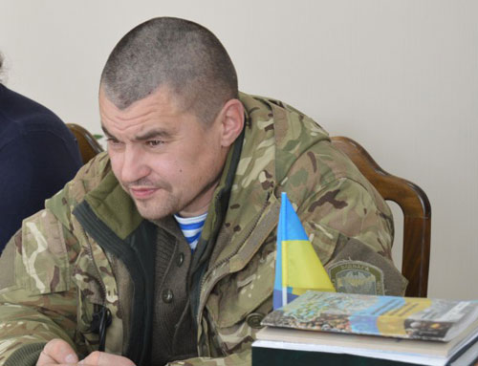
Чупилка Анатолій Михайлович.
Дата та місце народження: 27 вересня 1974 р., м. Канів, Черкаська область.
Навчався у Київському політехнічному інституті, протягом 1996—1998 років служив у ЗСУ, 95-та бригада. З 2005-го працював у торгівлі. Член ВО «Свобода», депутат Черкаської обласної ради.
Дата та місце загибелі: 20 січня 2015 р., Донецький аеропорт.
Звання: молодший сержант.
Посада: заступник командира взводу.
Підрозділ: 81-а окрема аеромобільна бригада (90-й окремий аеромобільний батальйон).
Обставини загибелі: зник безвісти 20 січня 2015 р. під час бою з російськими збройними формуваннями в районі аеропорту Донецька під час прориву для евакуації поранених. Впізнаний за експертизою ДНК. Похований.
Місце поховання: м. Канів, Черкаська область (фото пам'ятника).
Орден “За мужність” III ступеня.
Указом Президента України № 282/2015 від 23 травня 2015 року, "за особисту мужність і високий професіоналізм, виявлені у захисті державного суверенітету та територіальної цілісності України, вірність військовій присязі", нагороджений орденом «За мужність» III ступеня (посмертно).
Нагороджений нагрудним знаком «За оборону Донецького аеропорту» (посмертно).

Шевчук Леонід Володимирович ("Чечен")
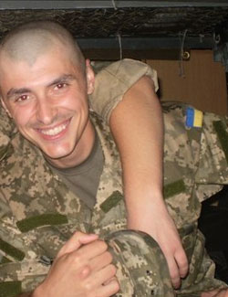
Шевчук Леонід Володимирович.
Дата та місце народження: 13 квітня 1985 р., м. Вінниця.
Дата та місце загибелі: 20 січня 2015 р., Донецький аеропорт.
Звання: солдат.
Посада: гранатометник.
Підрозділ: 81-а окрема аеромобільна бригада (90-й окремий аеромобільний батальйон).
Обставини загибелі: зник безвісти 20 січня 2015 р. під час бою з російськими збройними формуваннями в районі аеропорту Донецька під час прориву для евакуації поранених. Впізнаний за експертизою ДНК.
Місце поховання: м. Вінниця, Центральне міське кладовище, Алея Слави (фото пам'ятника).
Орден “За мужність” III ступеня.
Указом Президента України № 282/2015 від 23 травня 2015 року, "за особисту мужність і високий професіоналізм, виявлені у захисті державного суверенітету та територіальної цілісності України, вірність військовій присязі", нагороджений орденом «За мужність» III ступеня (посмертно).
Нагороджений нагрудним знаком «За оборону Донецького аеропорту» (посмертно).

Шешеня Вадим Валерійович
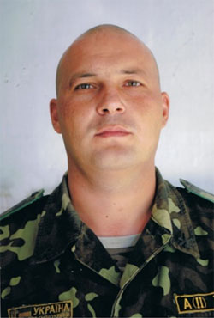
Шешеня Вадим Валерійович.
Дата та місце народження: 10 березня 1984 р., м. Надим, Тюменська область, РРФСР.
Дата та місце загибелі: 3 жовтня 2014 р., Донецький аеропорт.
Звання: солдат.
Посада: стрілець.
Підрозділ: 3-й окремий полк спеціального призначення.
Обставини загибелі: загинув 3 жовтня 2014 р. під час оборони аеропорту Донецька в бою з російськими збройними формуваннями. Пораненого Вадима витягнув з-під обстрілу його товариш, втім врятувати життя воїна не вдалося. Разом із Вадимом загинули капітан І. Литвинов та старший солдат О. Хруль.
Місце поховання: с. Маринське, Горностаївський район, Херсонська область.
Орден “За мужність” III ступеня.
Указом Президента України № 213/2015 від 9 квітня 2015 року, "за особисту мужність і високий професіоналізм, виявлені у захисті державного суверенітету та територіальної цілісності України, вірність військовій присязі", нагороджений орденом «За мужність» III ступеня (посмертно).
Нагороджений нагрудним знаком «За оборону Донецького аеропорту» (посмертно).

Шолодько Ігор Васильович ("Спец")
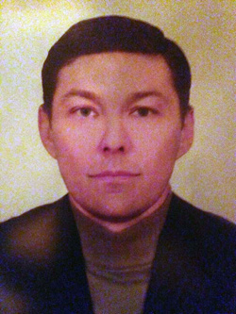
Шолодько Ігор Васильович.
Дата та місце народження: 10 жовтня 1965 р., смт. Черняхів, Житомирська область.
Працював слідчим Генпрокуратури.
Дата та місце загибелі: 30 листопада 2014 р., Донецький аеропорт.
Звання: солдат.
Посада: розвідник-снайпер.
Підрозділ: 74-й окремий розвідувальний батальйон.
Обставини загибелі: загинув 30 листопада 2014 р. під час штурму Донецького аеропорту.
Місце поховання: м. Житомир, Смолянське військове кладовище.
Орден “За мужність” III ступеня
Указом Президента України № 311/2015 від 4 червня 2015 року, "за особисту мужність і високий професіоналізм, виявлені у захисті державного суверенітету та територіальної цілісності України, вірність військовій присязі", нагороджений орденом «За мужність» III ступеня (посмертно).
Нагороджений нагрудним знаком «За оборону Донецького аеропорту» (посмертно).

Яцина Євген Вікторович («Беня»)
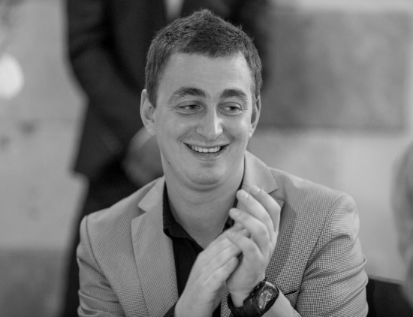
Яцина Євген Вікторович.
Дата та місце народження: 25 січня 1989 р., м. Київ.
Навчався в Київському національному лінгвістичному університеті, закінчив економічний факультет. Під час навчання в університеті грав у КВК.
Дата та місце загибелі: 21 січня 2015 р., Донецький аеропорт.
Звання: старший солдат.
Посада: стрілець-помічник гранатометника.
Підрозділ: 81-а окрема аеромобільна бригада (90-й окремий аеромобільний батальйон).
Обставини загибелі: загинув 21 січня 2015 р. у бою з російськими збройними формуваннями в районі аеропорту Донецька.
Місце поховання: м. Київ, Берковецьке кладовище, діл. № 86, р. 12, м. 1д.
Орден “За мужність” III ступеня.
Указом Президента України № 270/2015 від 15 травня 2015 року, "за особисту мужність і високий професіоналізм, виявлені у захисті державного суверенітету та територіальної цілісності України, вірність військовій присязі", нагороджений орденом «За мужність» III ступеня (посмертно).
Нагороджений нагрудним знаком «За оборону Донецького аеропорту» (посмертно).

Умовно зниклі безвісти / інформація про загибель остаточно не підтверджена або не спростована:

ЄВСЮТІН Володимир Васильович. Донецький аеропорт, новий термінал, 1 пост. 20 січня 2015. Місце перебування невідоме. 90-го окремого десантно-штурмового батальйону (Житомир) 81-ї оаембр.

